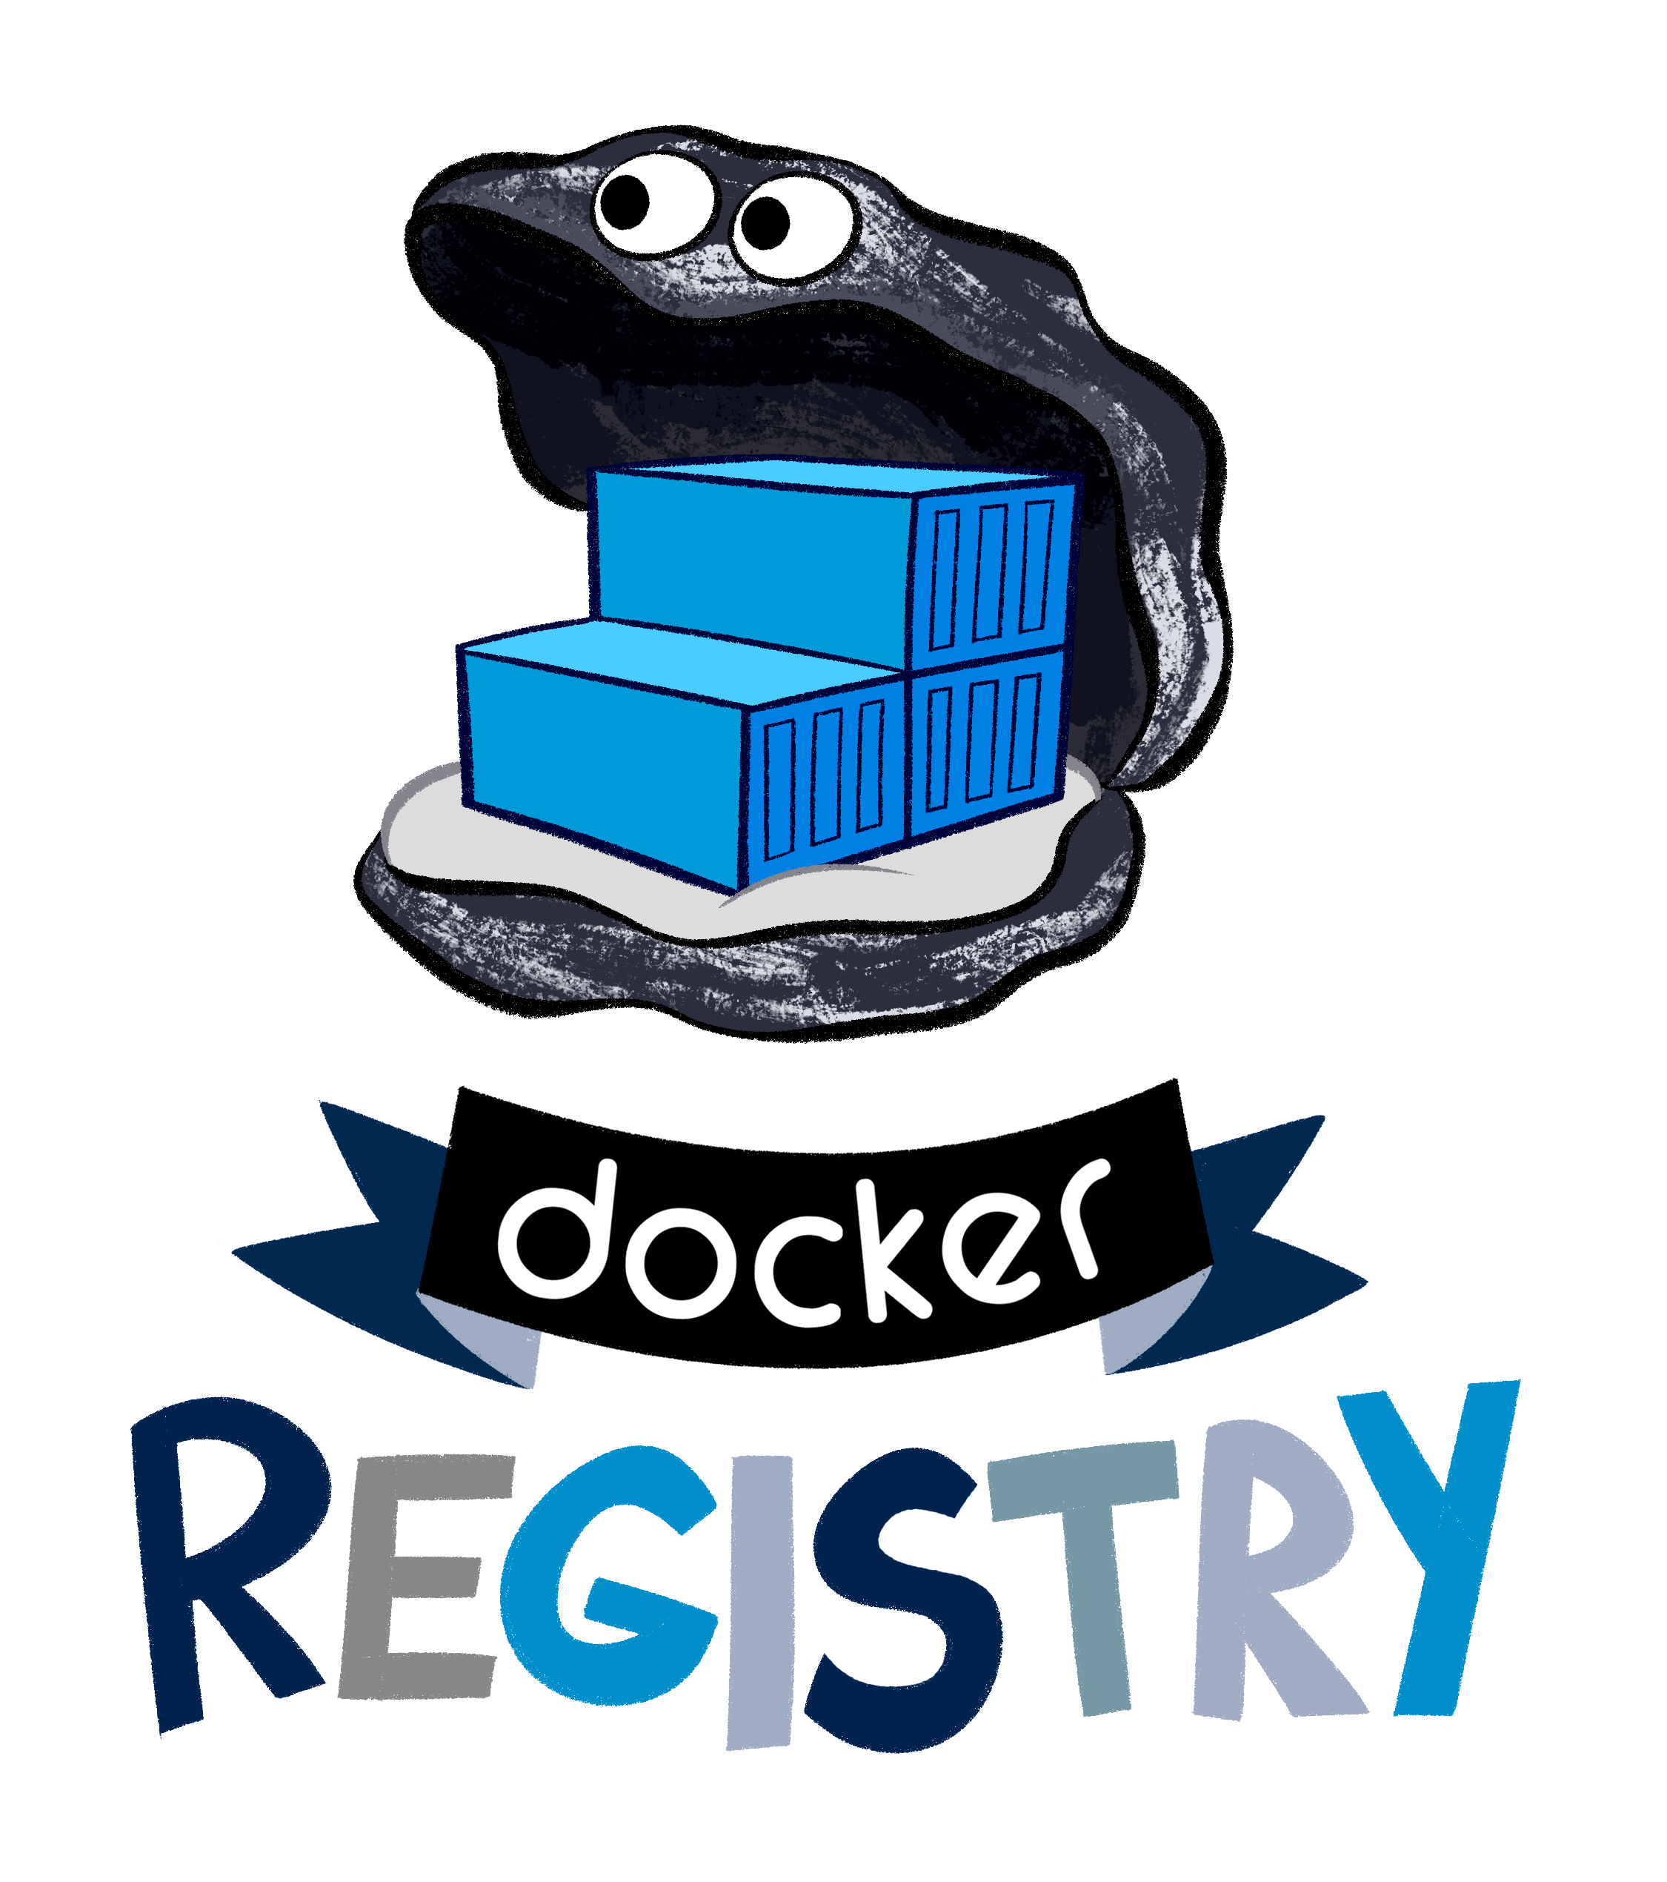

**Implementazione di un servizio dimostrativo (PoC) di container-image**

*Documentazione*

**Candidato:** Niccolò Zuccolo

**Classe:**  Informatica MI4

**Anno scolastico:** 2019/2020

**Formatore:**  Alessandro Prato

**Azienda:**  CSCS

**Sommario**

1. Analisi Preliminare 3

1.1 Introduzione 3

1.2 Obbiettivi 3

2. Analisi / Design 4

2.1 Concetto 4

2.2 Rischi tecnici 4

2.3 Pianificazione 5

2.4 Progettazione 8

3. Realizzazione 10

3.1 Preparazione e inizializzazione di Terraform 10

3.2 Scrittura del file Terraform (IaC) 15

3.3 Esecuzione del file Terraform 19

3.4 Configurazione del dominio 23

3.5 Installazione e Configurazione di GitLab (Registry) 24

3.6 Configurazione del dominio 26

VEDI PUNTO DELLA PRIMA ESECUZIONE E APPENDI LI 26

3.7 Installazione di Ossec (HIDS) 27

3.8 Implementazione di Ossec 28

3.9 Installazione di M/Monit (Monitoraggio dei processi) 29

3.10 Implementazione di M/Monit 30

3.11 Implementazione delle Snapshot in Google Cloud 31

3.12 Implementazione del Firewall in Google Cloud 32

4. Protocollo di Test 33

4.1 Test credenziali di accesso GitLab 33

4.2 Simulazione di avaria per riscontro da Ossec 33

4.3 Controllo e verifica funzionamento dei trigger M/Monit 33

4.4 Backup e restore della GCP CE 33

4.5 Test di accesso a porte bloccate con Firewall 33

5. Conclusioni 34

6. Allegati 35

6.1 Fonti e bibliografia 35

6.2 Diario di lavoro 35

6.3 Documenti allegati 35

1. Analisi Preliminare
   1. Introduzione

Questo capitolo descrive brevemente il progetto, il quadro in cui viene svolto, i motivi di questa scelta e che cosa può portare allo studente o alla scuola. Non è necessario entrare nei dettagli (questi saranno discussi più avanti) ma deve essere il più possibile chiaro e completo (idee e soluzioni). Questo capitolo contiene anche l'inventario e la descrizione del lavoro che è già stato realizzato per questo progetto.

Questi elementi possono essere presi dalle specifiche di partenza (QdC).

* 1. Obbiettivi

In questo progetto, è necessario implementare una infrastruttura basata sui servizi che offre la piattaforma Google Cloud. Per l’implementazione deve venire utilizzato un software che generi tutta questa infrastruttura.

1. Analisi / Design
   1. Concetto

*Il concetto completo con tutti i suoi allegati:*

*Per esempio:*

* *multimedia: mappa del sito, modelli, storyboard preliminare, …*
* *database: interfacce grafiche, modello concettuale, …*
* *programmazione: interfacce grafiche, modelli, analisi funzionale, …*
* *…*
  1. Rischi tecnici

• rischi tecnici (complessità, mancanza di competenze, …).

Descrivere anche quali soluzioni sono state implementate per ridurre il rischio (priorità, azioni, formazione, …).

* 1. Pianificazione

La pianificazione del progetto è prevista in un range di 80 ore distribuito su 10 giorni (8 ore al giorno), ecco come intendo procedere.

**Analisi dell’incarico**

In questa fase viene analizzato l’incarico e i prerequisiti per poter attuare il progetto.

**Allestimento ambiente di lavoro**

In questa fase viene allestito l’ambiente di lavoro. Vengono creati i file diario, lo scheletro della documentazione, e viene creato un Repository GitHub nel quale viene caricato giornalmente il progresso di questi documenti e dei documenti di progetto.

**Scelta del software IaC**

Qui viene scelto il software che si desidera utilizzare per definire l’infrastruttura come codice.

**Scleta del software Registry**

In questa fase viene scelto il software che si andrà a utilizzare per hostare le immagini docker.

**Scrittura file Terraform [IaC] + Health Check**

In questa fase viene scritto il file della infrastruttura e vengono definiti gli Health Check.

**Installazione di GitLab [REGISTRY]**

In questa fase viene installato il software Registry scelto in precedenza.

**Installazione di Ossec [HIDS]**

Qui viene installato Ossec nella istanza, ovvero un software avanzato per il monitoraggio e la integrità dei file di sistema.

**Installazione di Mmonit [Monitor Processi]**

In questa fase si installa e configura il software Mmonit, un software per monitorare e tenere traccia di tutto il sistema.

**Implementare GCP CE Snapshots**

In questo punto del progetto si prova e si documentano le snapshots in Google Cloud Platform.

**Implementazione GCP Firewall**

In questa fase viene implementato e testato il firewall in Google Cloud.

**Test Rollback dei Backup**

Dopo aver creato degli Snapshot dell’ambiente, si procede con effettuare dei Rollback per verificare il funzionamento della piattaforma GCP.

**Test di sicurezza Network**

In questa fase si verifica e si testa il buon funzionamento del firewall in modo più specifico, si prova a accedere a porte bloccate, e si verifica che le porte definite siano funzionanti.

**Revisione del prodotto**

In questa fase si prova a caricare immagini docker nel Docker Registry.

**Esecuzione del programma di test**

In questa fase si effettua un protocollo di test per verificare che MMonit e Ossec rispondano correttamente.

**Breve check con il committente (ogni 2 giorni)**

Nella seconda settimana di lavoro si controlla con il committente che tutti i parametri siano soddisfatti.

**Scrittura della documentazione operativa**

La scrittura della documentazione operativa avviene lungo tutto il corso del progetto, nella seconda settimana ci si concentra maggiormente sulla parte dei test e degli schemi.

**Scrittura dei diari**

La scrittura dei diari avviene giornalmente nella parte finale della giornata lavorativa, nei diari viene riportato gli obbiettivi raggiunti, i problemi, e le soluzioni adottate.

**Scrittura Abstract**

Una volta che il progetto è terminato vengono fatti trasparire in un Abstract i punti fondamentali del progetto.

**Controllo Documentazione e affini**

Negli ultimi giorni si effettua un controllo di tutto il materiale che si intende consegnare.

**Preparazione alla consegna del materiale**

Viene preparato alla consegna e consegnato tutto il materiale generato nei 10 giorni lavorativi.

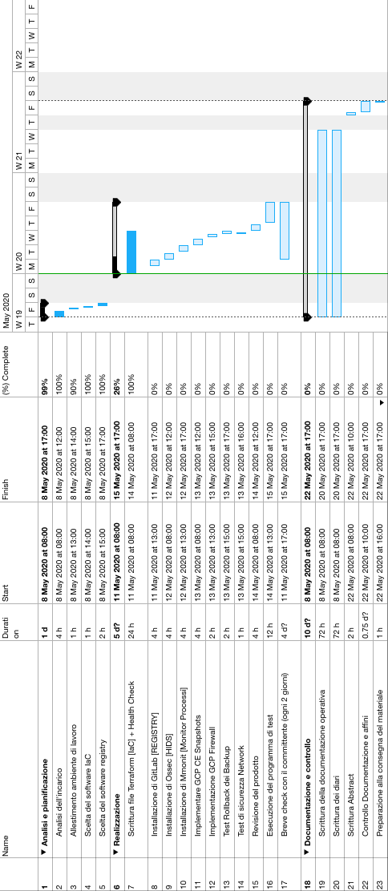

* 1. Progettazione

Qui metto schema di rete, schema macchina, schema mail, e descrivo l’idea

**Scelta del software GitLab (software Registry)**

Nella scelta del software per il docker Registry ho avuto modo di provare 3 configurazioni differenti:

**Registry by Docker + Keycloak**

Docker fornisce già un suo registry, è possibile metterlo in funzionamento mediante le istruzioni riportate in questa pagina: https://hub.docker.com/_/registry.

Tuttavia non mi hanno convinto i seguenti punti:

* Accesso

Per poter creare un accesso mediante “docker login” è necessario installare una istanza di Keycloak che gestisce gli accessi degli utenti.

* Docker

Docker registry è un software che necessita di Docker stesso per funzionare. Così come keycloak.

* Controllo

È difficile controllare quali utenti possono accedere alle risorse, e ad esempio la cancellazione dei tag avviene tramite delle web api chiamate con curl.

**Jfrog Artifactory**

Jfrog Artifactory è un software prodotto dalla Jfrog, per poter accedere e utilizzare la funzione registry è necessario avere una licenza, inoltre il software è commerciale.

**GitLab**

GitLab è un noto software di versioning dei file, nonostante ciò dalla versione 8.8 di GitLab è stato introdotto il supporto al Docker registry di default (prima bisognava abilitarlo manualmente dalle impostazioni del progetto).

Grazie a GitLab possiamo comodamente gestire gli utenti, i progetti, i permessi e gli accessi come abbiamo sempre fatto.

**Scelta di Terraform (software Infrastructure as Code)**

Nella scelta dei software per orchestrare e che permettono di scrivere una infrastruttura come se fosse codice, mi sono imbattuto principalmente in 3 prodotti, Terraform, Ansible, e Google Cloud Console SDK.

**Google Cloud Console SDK** è un software che si può installare nel proprio computer, e che permette di interfacciarsi con le nostre infrastrutture, possiamo lanciare un comando alla volta per mostrare o creare la nostra infrastruttura. Sicuramente è ottimo per poter fare singole operazioni, ma personalmente non mi ha convinto molto, poiché il linguaggio per scrivere uno script sembra essere più complesso.

**Ansible** è un software molto flessibile, permette di definire una “Infrastructure as Code”, ma sembra essere un prodotto disegnato specialmente per infrastrutture Red Hat.

**Terraform** è un prodotto della HashiCorp, è ben documentato dalla stessa casa produttrice e anche ben approfondito da parte della Google, è un prodotto molto dinamico perché tutti i file di lavoro si trovano in un'unica cartella, e in caso di cambiamento di postazione di lavoro si può riprendere l’infrastruttura in corso in modo molto faciel e dinamico.

Terraform inoltre supporta ampiamente i diversi cloud presenti sul mercato, quindi in ottica futura se si desidera migrare la propria infrastruttura da un Cloud all’altro è fattibile.

|  |
| --- |
| *Terraform non è solo potente, è il coltellino svizzero multi-piattaforma degli strumenti IAC. Sviluppato da HashiCorp, la stessa azienda che sta dietro a Vault e Nomad-Terraform, è completamente cloud-agnostico e aiuta ad affrontare grandi infrastrutture per applicazioni distribuite complesse, ad esempio, con più facilità rispetto al lavoro su una piattaforma specifica per il cloud.* |

Top 7 IaC Tools - https://www.ibexlabs.com/top-7-infrastructure-as-code-tools/

1. Realizzazione
   1. Preparazione e inizializzazione di Terraform

In questo capitolo viene mostrato come si installa e configura Terraform per un conseguente utilizzo in un progetto sulla piattaforma Google Cloud. I prerequisiti sono un computer nel quale andremo a installare Terraform e un account attivo di Google Cloud.

**Installazione di Terraform su Mac**

Per installare Terraform nel modo più veloce e corretto è consigliabile farlo mediante lo strumento HomeBrew.

1. Per prima cosa aprire l’applicazione Terminale e lanciare la stringa di installazione di HomeBrew:

/bin/bash -c "$(curl -fsSL https://raw.githubusercontent.com/Homebrew/install/master/install.sh)"

1. Una volta fatto ciò, procedere con la installazione effettiva del software Terraform:

brew install terraform

1. Per verificare che Terraform è installato correttamente eseguire il seguente comando:

terraform -version

1. Questo è l’output che ci si deve aspettare:

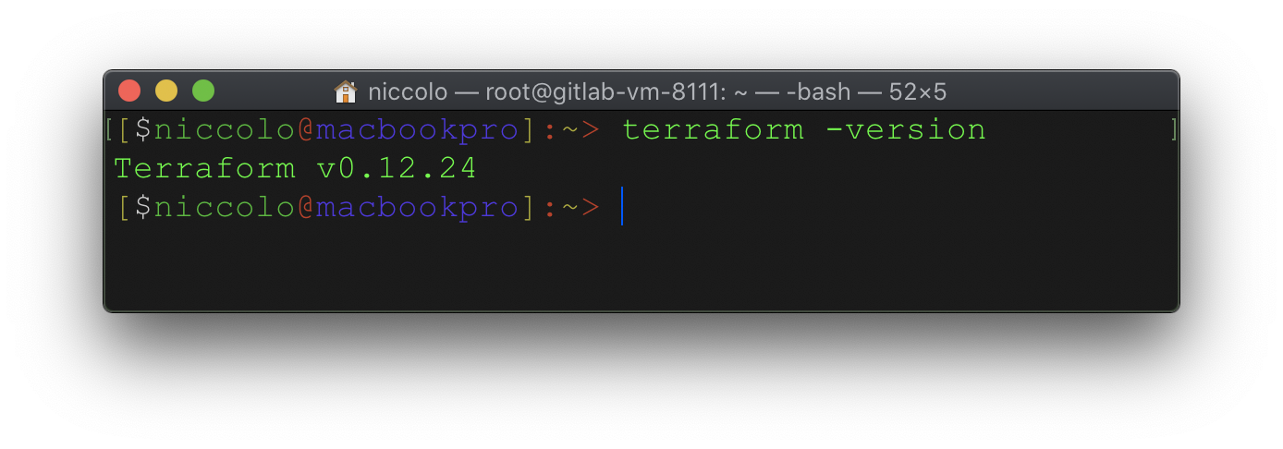

Terminale con l’esecuzione del comando

**Creazione del progetto nella piattaforma Google Cloud**

Per poter procedere alla creazione dell’ambiente di lavoro locale terraform/google, è necessario creare un progetto nella piattaforma Google Cloud. ecco come procedere:

1. Recarsi sul sito “https://console.cloud.google.com/” e creare un nuovo progetto come mostrato:

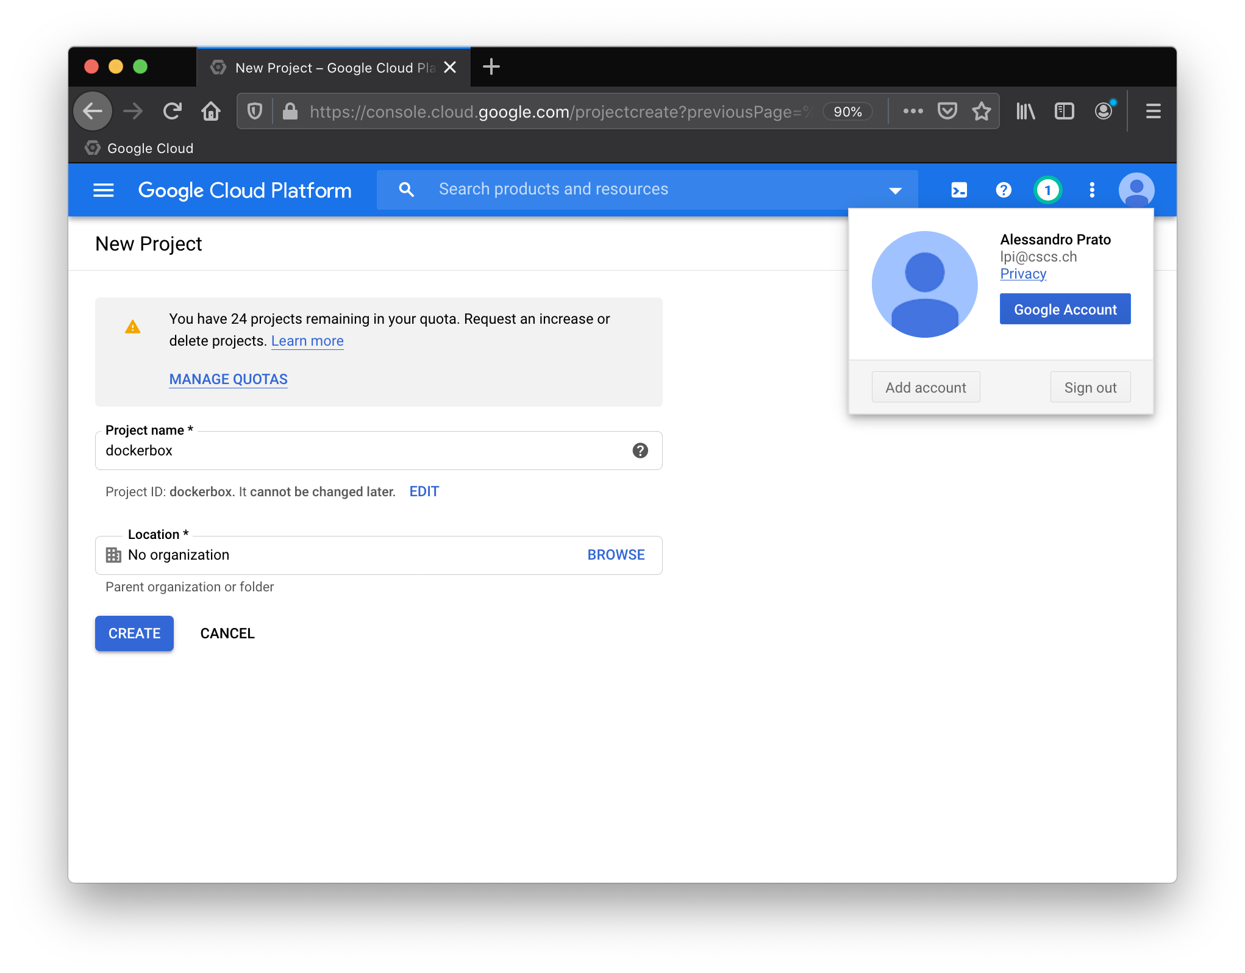

Pagina di creazione del progetto “dockerbox” in Google Cloud

1. Selezionare il progetto “dockerbox” e attendere il caricamento dei servizi (come ad esempio “Compute Engine”).

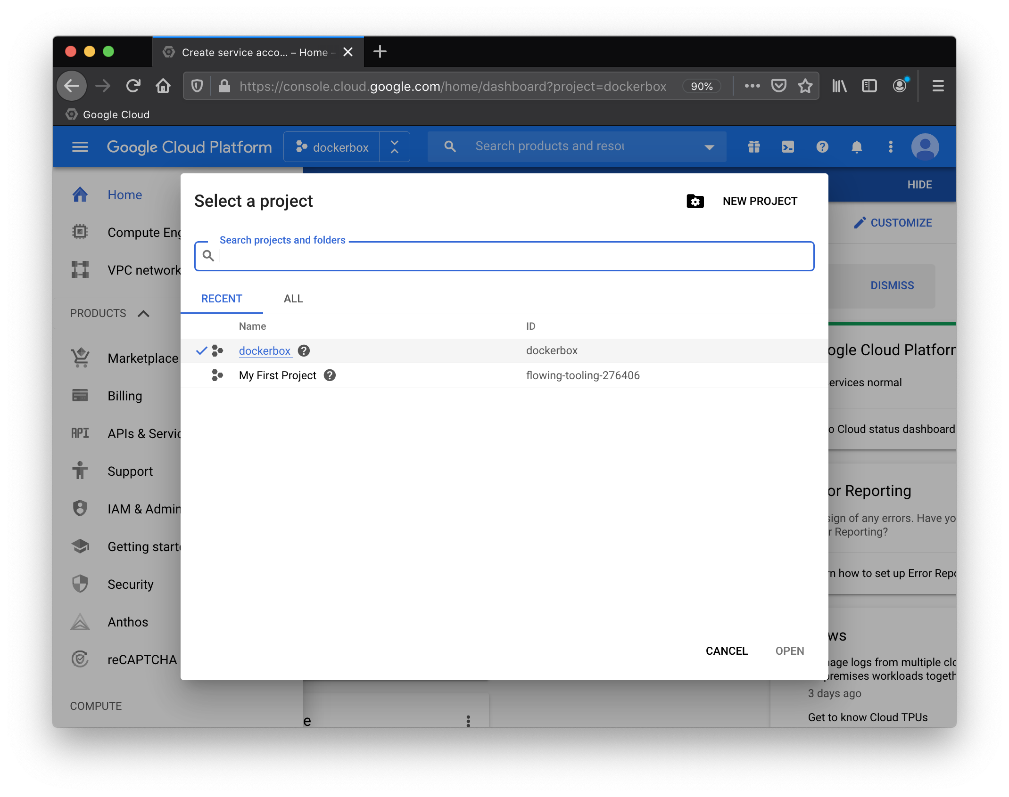

Schermata di selezione del progetto in Google Cloud

**Ottenimento della chiave di accesso al progetto per Terraform**

Per poter inizializzare il progetto, bisogna creare una cartella, nella quale inseriremo un file di tipo .json contenente i permessi per accedere al progetto nella GCP e un file .tf (terraform) contenente il codice della infrastruttura. Per l’attuazione seguire i seguenti punti.

1. Recarsi sul sito internet “https://console.cloud.google.com/apis/credentials/serviceaccountkey”.
2. Selezionare le impostazioni come segue e premere “Create”:

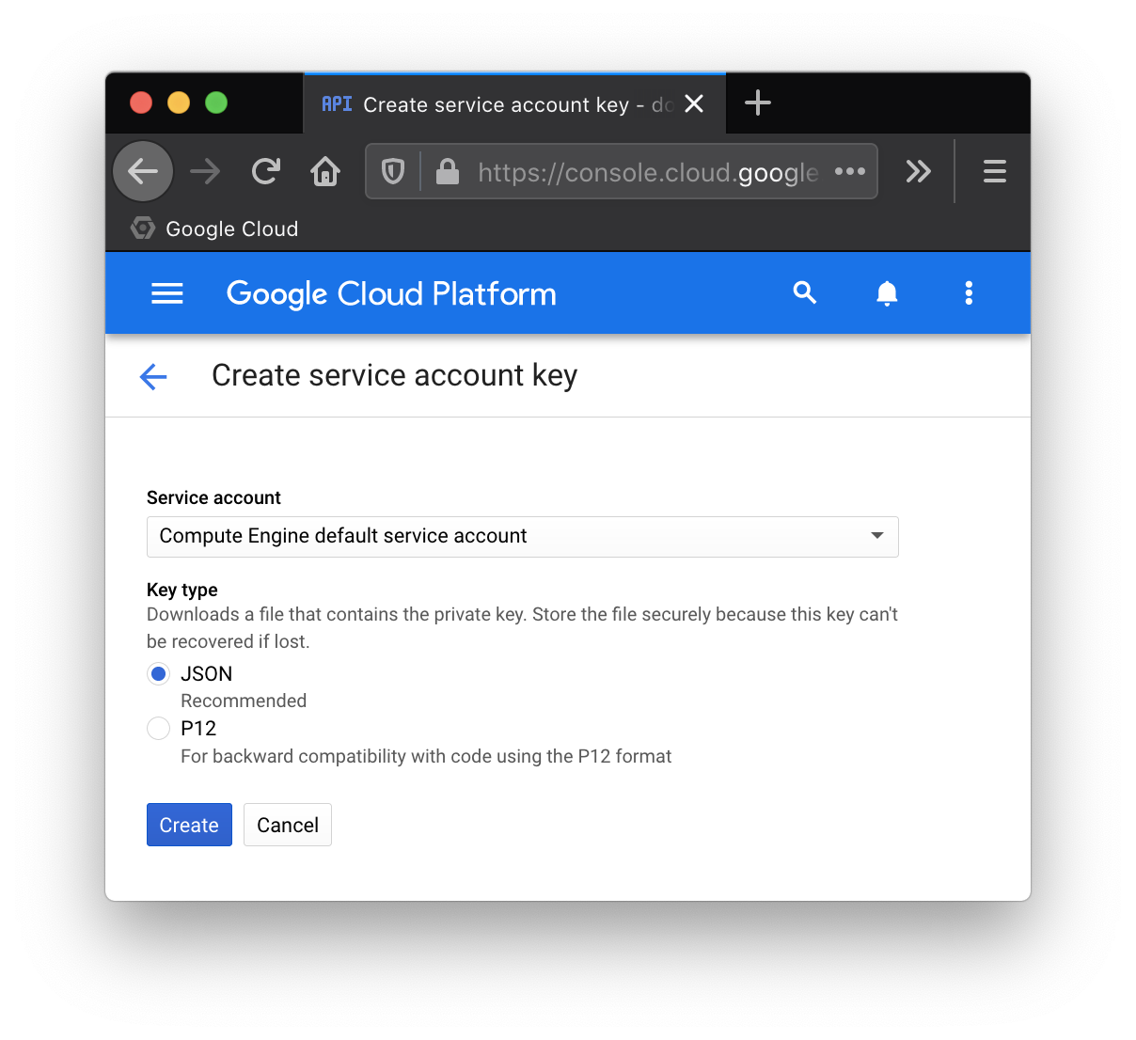

Pagina di creazione della “Service Account Key”

1. Subito dopo aver creato la chiave, viene avviato il download di essa, la chiave va salvata nella cartella del progetto Terraform, per semplcità rinomino il file in “key.json”:

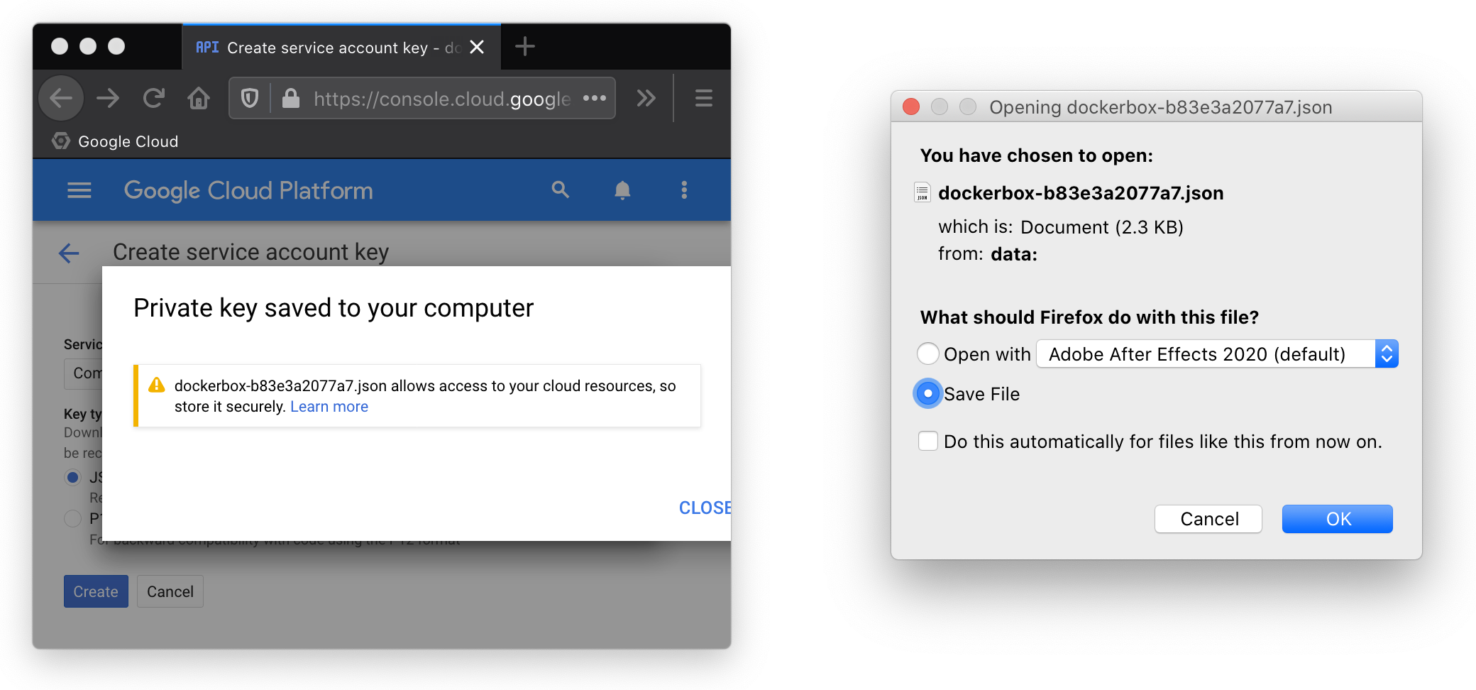

Schermata di scaricamento e salvataggio del file “Service Account Key”

1. Il contenuto del file che dobbiamo aspettarci nel file “Service Account Key” è come segue:

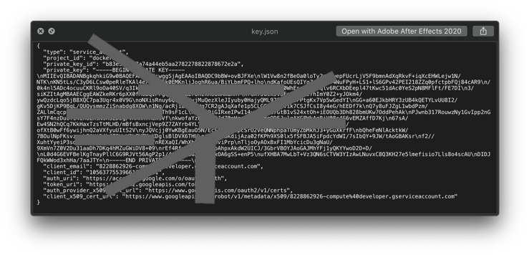

Contenuto del file “key.json”

**Creazione dei file di progetto**

Per finire la configurazione dell’ambiente di lavoro procedere con la creazione di una cartella nella quale verranno inseriti tutti i file di progetto, ecco come si presenta la cartella con il file key.json e i file vuoti su cui lavorare:

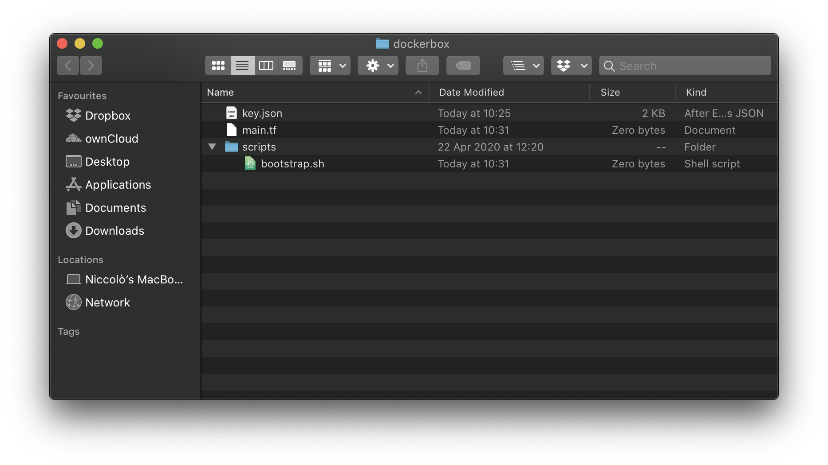

Contenuto della cartella “dockerbox”

Nel contenuto della cartella vi sono i seguenti files:

**key.json**

Questo file creato in precedenza contiene la “Service Account Key”, è una chiave che permette a Terraform di interfacciarsi con Google Cloud e accedere alle risorse del progetto.

**main.tf**

Il file main.tf è il file nel quale va definita tutta la infrastruttura che è da applicare a Google Cloud. qui principalmente viene descritto tutto l’ambiente operativo come ad esempio la macchina virtuale, il network e il firewall.

**scripts/bootstrap.sh**

Questo è il file dello script del primo avvio, qui va definito tutto quello che verrà eseguito al primo avvio della macchina virtuale eseguita nel servizio Compute Engine.

* 1. Scrittura del file Terraform (IaC)

Nel file Terraform attualmente vuoto “main.tf” inserisco appendendo blocco dopo blocco quanto segue:

**Configurazione del provider**

In questa prima parte del file si collega il file “key.json”, e viene inserito sostanzialmente il provider, il progetto, e la locazione nella quale vogliamo creare la nostra intera infrastruttura.

// CONFIGURAZIONE PROVIDER

provider "google" {

credentials = file("key.json")

project = "dockerbox"

region = "us-west1"

}

*Documentazione ufficiale: https://www.terraform.io/docs/providers/google/index.html*

**Creazione del network**

Qui viene definito una nuova rete di nome “gitlab-network”

// CREAZIONE DEL NETWORK

resource "google_compute_network" "vpc_network" {

name = "gitlab-network"

}

Documentazione ufficiale: https://www.terraform.io/docs/providers/google/r/compute_network.html

**Creazione dell’indirizzo IPv4 pubblico statico**

Riserviamo un indirizzo IPv4 di nome “gitlab-address” che collegheremo alla macchina virtuale.

// CREAZIONE IP PUBBLICO STATICO

resource "google_compute_address" "ip_address" {

name = "gitlab-address"

}

Documentazione ufficiale: https://www.terraform.io/docs/providers/google/r/compute_address.html

**Impostazione del firewall**

In questa parte di codice definiamo il firewall, di principio creiamo un firewall di nome “gitlab-app-firewall”, lo assegnamo al network virtuale creato in precedenza, e inseriamo delle regole, in questo caso permettiamo il protocollo tcp sulle porte 80,22,5050,443.

// IMPOSTAZIONE DEL FIREWALL

resource "google_compute_firewall" "default" {

name = "gitlab-app-firewall"

network = "${google_compute_network.vpc_network.id}"

allow {

protocol = "tcp"

ports = ["80","22","5050","443"]

}

}

Documentazione ufficiale: https://www.terraform.io/docs/providers/google/r/compute_firewall.html

**Estensione per generare numeri casuali**

Per facilitare e dare un nome univoco a tutte le istanze VM che creiamo, ho scelto di generare un codice univoco.

// GENERATORE DI NUMERI RANDOM

resource "random_id" "instance_id" {

byte_length = 2

}

Documentazione ufficiale: https://www.terraform.io/docs/providers/random/r/id.html

**Creazione della istanza VM**

Questa è la istanza VM che andremo a creare nel Compute Engine, ha un nome, composto da “gitlab-vm-” al quale viene generato e aggiunto automaticamente un codice univoco, questo serve per poter riscontrare immediatamente se la macchina è stata distrutta e ricreata dai rispettivi comandi terraform che vedremo dopo.

Ho assegnato il tipo di macchina desiderato, qui si può trovare la lista completa:

https://en.wikipedia.org/wiki/Google_Compute_Engine#Machine_type_comparison.

Ho selezionato la zona us-west-1-b, sono disponibili zone anche in Svizzera, a scopo dimostrativo preferisco mantenere questa zona poiché Google Cloud non ha una elevata disponibilità di indirizzi IPv4 da allocare agli account demo in Svizzera.

qui la lista completa di tutte le zone: https://cloud.google.com/compute/docs/regions-zones.

Ho creato un disco di 64GB (che bastano e avanzano per lo scopo dimostrativo), nel quale automaticamente verrà installato Ubuntu Server 18.04 LTS. Come si può osservare subito dopo, vado ad aggiungere la mia chiave pubblica dal mio computer locale al server per potermi collegare mediante SSH con chiave pubblica/chiave privata; niccolo.zuccolo è l’utente con il quale mi collegherò.

Si può osservare anche il collegamento al file “scripts/bootstrap.sh” che contiene lo script del primo avvio.

Nella sezione di network assegno all’istanza l’indirizzo ip pubblico riservato in precedenza, e imposto che l’IP “privato” deve essere nattato sotto quello pubblico.

// CREAZIONE DELLA ISTANZA O VM

resource "google_compute_instance" "default" {

name = "gitlab-vm-${random_id.instance_id.hex}"

machine_type = "n1-standard-4"

zone = "us-west1-b"

boot_disk {

initialize_params {

image = "ubuntu-1804-lts"

size = 64

}

}

metadata = {

ssh-keys = "niccolo.zuccolo:${file("~/.ssh/id_ed25519.pub")}"

startup-script = "${file("scripts/bootstrap.sh")}"

}

network_interface {

network = "${google_compute_network.vpc_network.id}"

access_config {

nat_ip = "${google_compute_address.ip_address.address}"

}

}

}

Documentazione ufficiale: https://www.terraform.io/docs/providers/google/r/compute_instance.html

**Stampa dell’indirizzo IP**

Questa porzione di codice stampa l’indirizzo IP interno al momento dell’esecuzione del codice.

// STAMPA DELL'INDIRIZZO IP

output "instance_details" {

value = "${google_compute_instance.default}"

}

**Health check di rete**

Aggiungo un “Health Check” alla mia infrastruttura, esso controlla che la VM risponde correttamente alle chiamate sulla porta 80.

// HEALTH CHECK TCP

resource "google_compute_health_check" "tcp-health-check" {

name = "tcp-health-check"

description = "Health check via tcp"

timeout_sec = 1

check_interval_sec = 1

healthy_threshold = 4

unhealthy_threshold = 5

tcp_health_check {

port_name = "health-check-port"

port_specification = "USE_NAMED_PORT"

request = "ARE YOU HEALTHY?"

proxy_header = "NONE"

response = "I AM HEALTHY"

}

}

Documentazione ufficiale: https://www.terraform.io/docs/providers/google/r/compute_health_check.html

* 1. Esecuzione del file Terraform

Terraform è un software molto versatile, una volta che viene definita l’infrastruttura come fatto in precedenza nel file “main.tf” si può procedere ad applicare l’intera infrastruttura.

Prima di operare con i sucessivi bisogna aprire un terminale, e accedere con il comando “cd” alla cartella “dockerbox” precedentemente creata.

**Inizializzazione del progetto**

terraform init

Una volta lanciato questo comando, Terraform inizializza la cartella creata in precedenza con dei file di lavoro e di backup per poter effettuare ad esempio la cancellazione del progetto in base a quanto applicato in precedenza

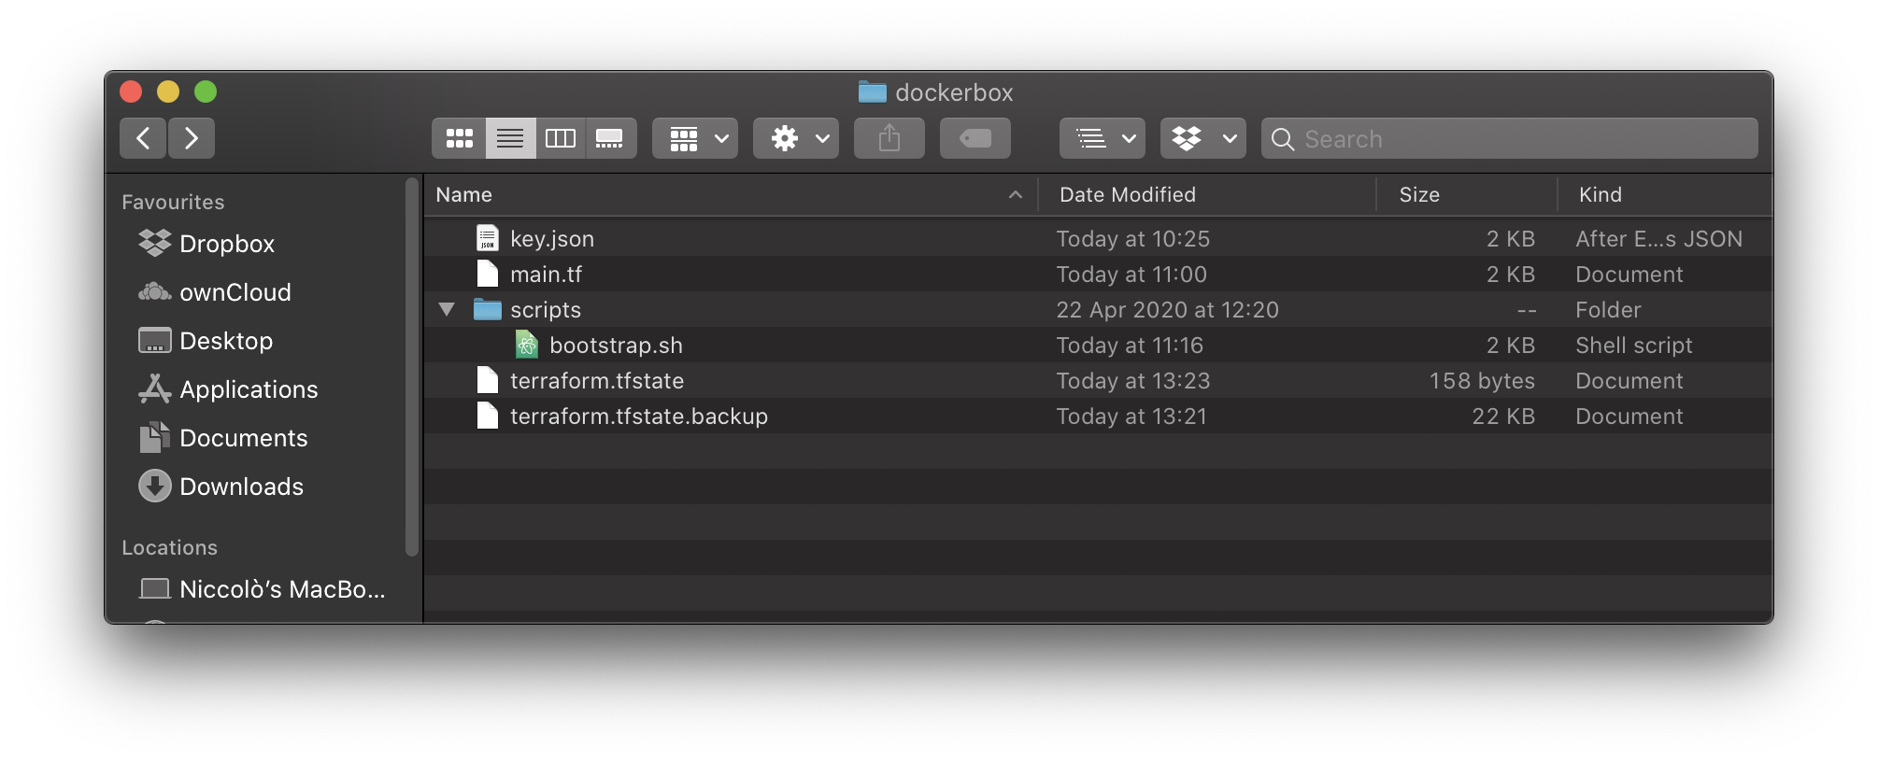

Cartella del pogetto una volta lanciato il comando di inizializzazione

Come si può osservare vengono creati questi due file:

*terraform.tfstate*

*terraform.tfstate.backup*

**Pianificazione del progetto**

terraform plan

Questo comando permette di pianificare la nostra infrastruttura, quando viene lanciato viene controllata la presenza di errori nei file configurati in precedenza.

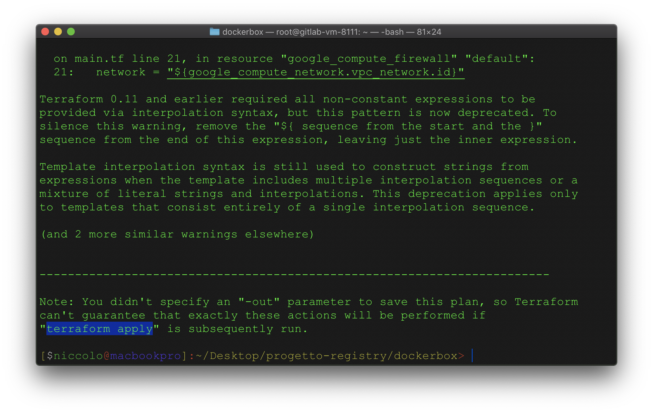

Esempio di esecuzione del comando di pianificazione

**Applicazione del progetto**

terraform apply

Questo comando applica la infrastruttura precedentemente pianificata.

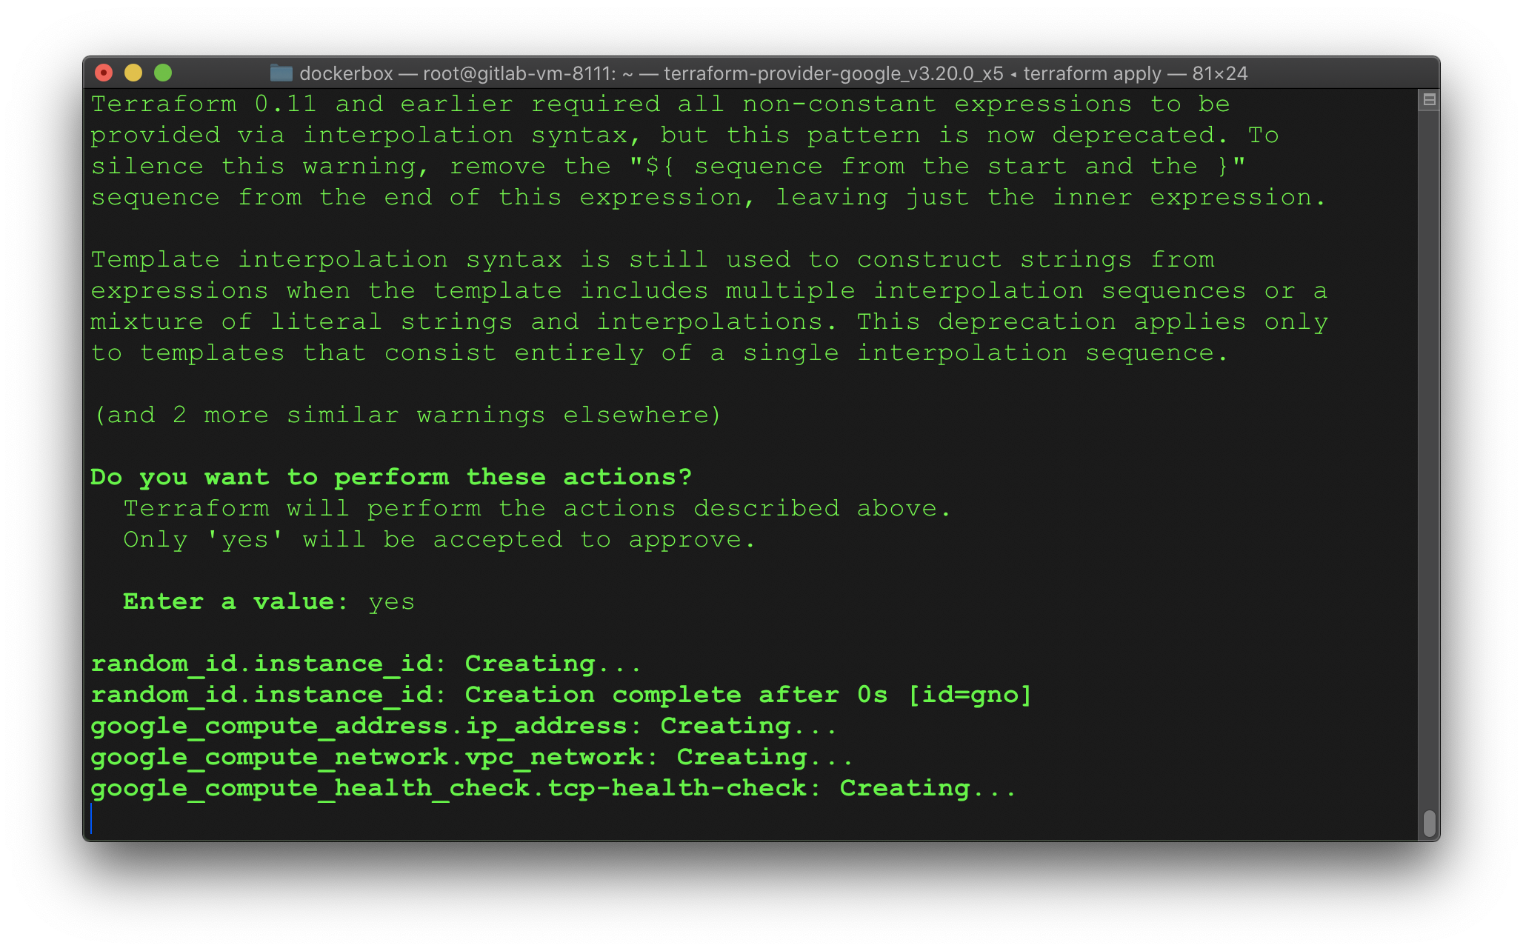

Esempio di esecuzione del comando di applicazione del progetto al cloud reale

Una volta lanciato il comando, nella Google Cloud Console è possibile riscontrare quanto applicato, qui un esempio per quanto riguarda la macchina virtuale:

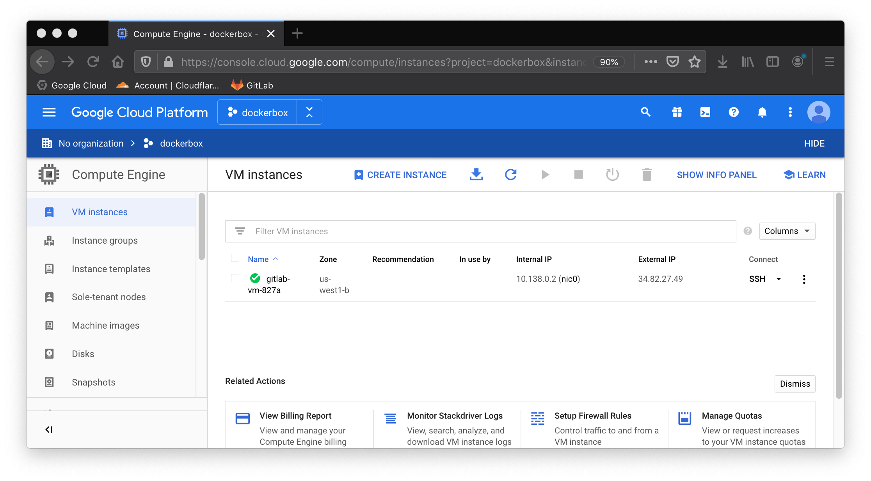

**Distruzione del progetto**

terraform destroy

Per rimuovere completamente tutta la infrastruttura precedentemente applicata su Google Cloud, basta lanciare il comando per distruggere permanentemente il tutto.

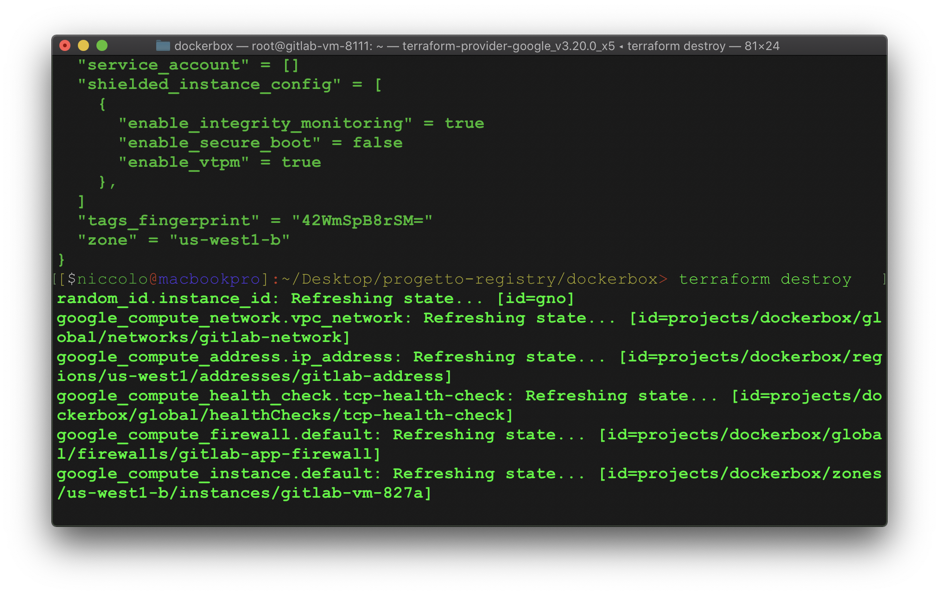

Esempio di esecuzione del comando per distruggere l’infrastruttura

Anche qui aprendo la Console WEB di Google Cloud si può immediatamente riscontrare l’avvenuta rimozione dell’infrastruttura.

* 1. Configurazione del dominio

In questa parte della documentazione viene mostrato come configurare propriamente il dominio, in modo di poter accedere alle risorse tramite ssh o dall’interfaccia web da un dominio e non da un’indirizzo IP.

Ho scelto di utilizzare il servizio Cloudflare poiché oltre a essere più reattivo nel cambiamento delle impostazioni DNS, è notevolmente più avanzato, ha delle interessanti funzioni come ad esempio il monitoraggio del traffico, e la reportistica di statistiche.

Le premesse per lo svolgimento sono di essere già possessori di un dominio, in questa guida vedremo come è facile inoltre configurare e gestire i domini con il servizio “Cloudflare”. In questo caso io ho acquistato il dominio “dockerbox.ch” da “Hostpoint”.

1. Per prima cosa bisogna aprire il pannello amministrativo di Hostpoint e impostare il Nameserver come indicato, così facendo il nameserver verrà gestito esclusivamente da Cloudflare e non da Hostpoint stessa.

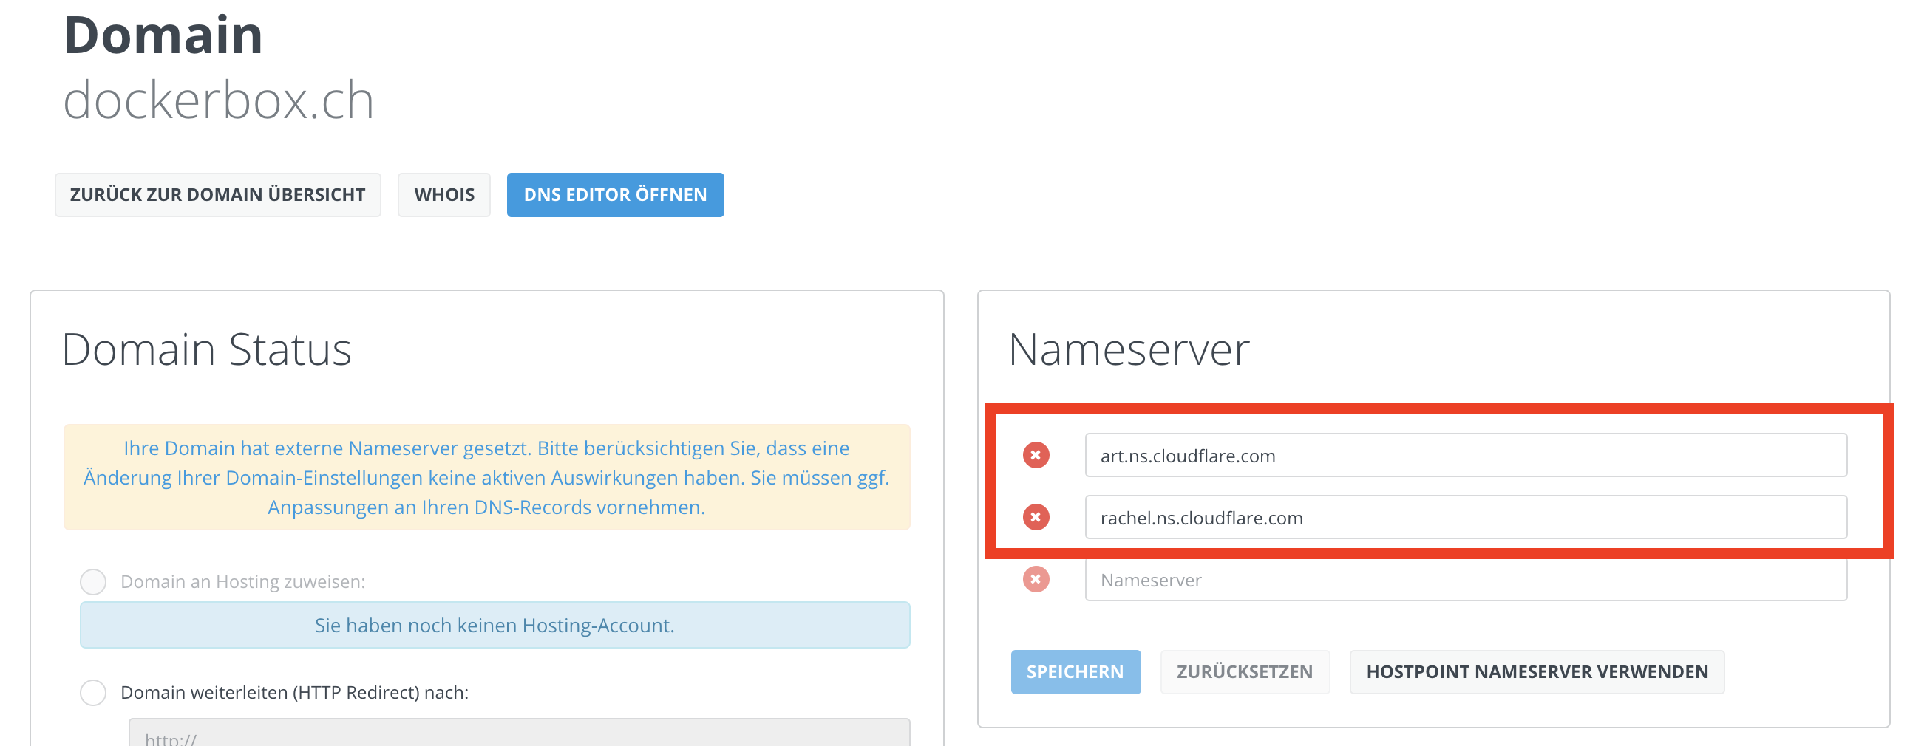

Pannello amministrativo Hostpoint

1. Recarsi quindi su cloudflare.com, effettuare l’accesso con il proprio account, e nella schermata principale aggiungere un nuovo sito internet.

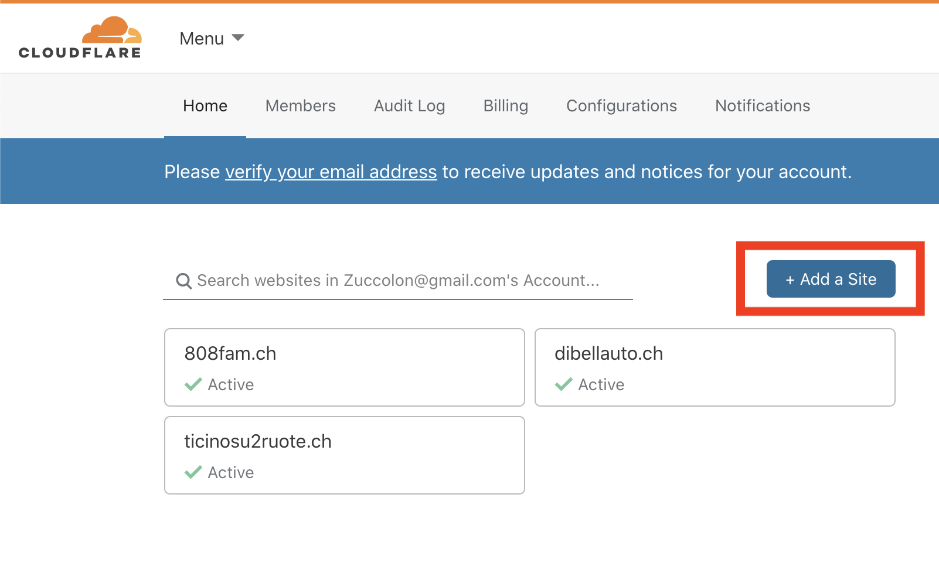

Schermata di “Menu” di Cloudflare

1. Una volta fatto ciò comparirà un processo di configurazione comprendente di diverse schermate, quindi inserire il proprio dominio.

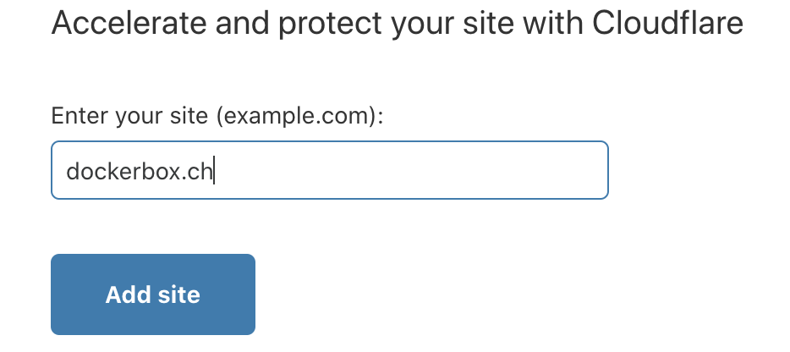

Schermata di configurazione del dominio.

1. Selezionare il piano desiderato, in questo caso selezioniamo il piano Gratuito, difatti in questo piano vi è tutto il necessario per poter proseguire.

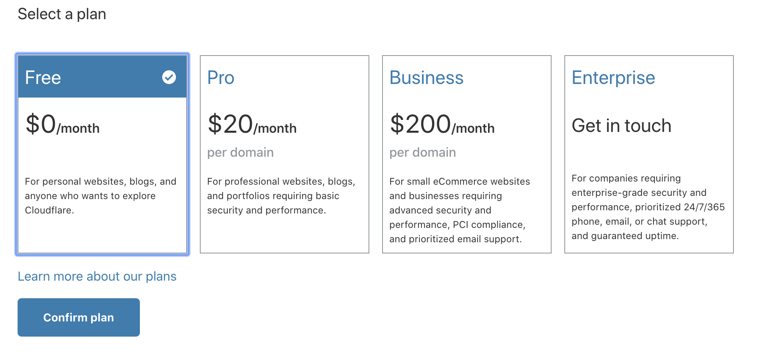

Piani Cloudflare

1. In questa ultima schermata inserire il record DNS come segue, tipo A (IPv4), @ (senza sottodominio), IP del server, TTL Automatico, e “DNS Only”. Premere “Save”.

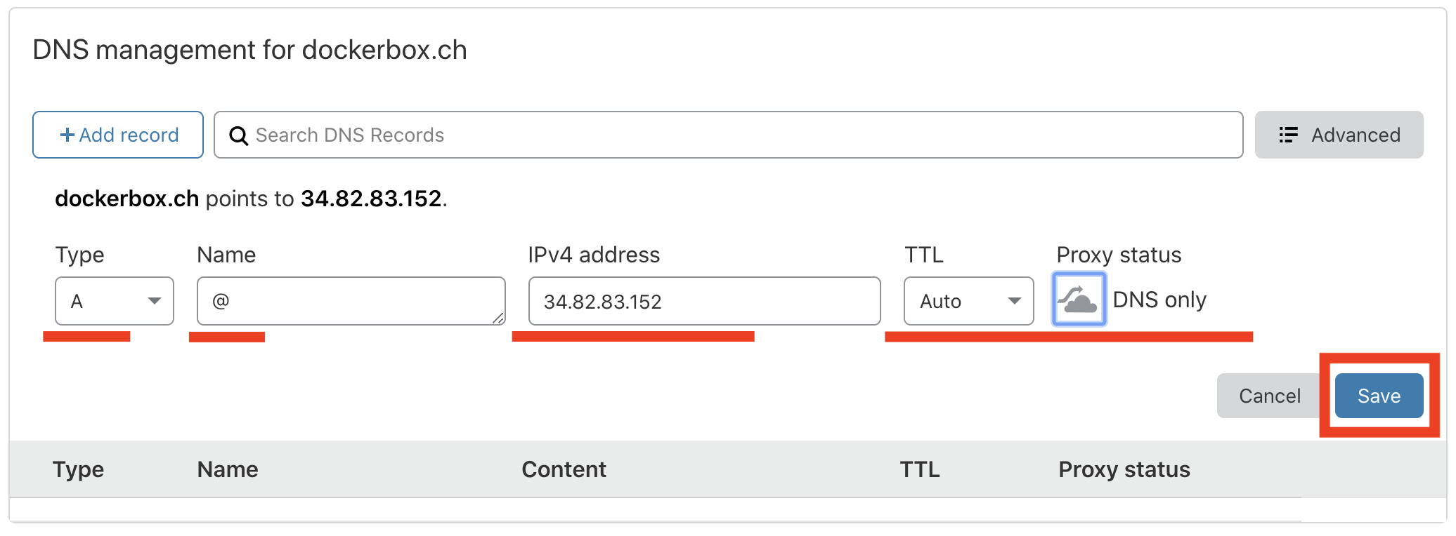

Step di configurazione del DNS su cloudflare.com

Se in futuro si dovessero cambiare le impostazioni DNS, lo si può fare dalla schermata di configurazione del DNS su cloudflare.com.

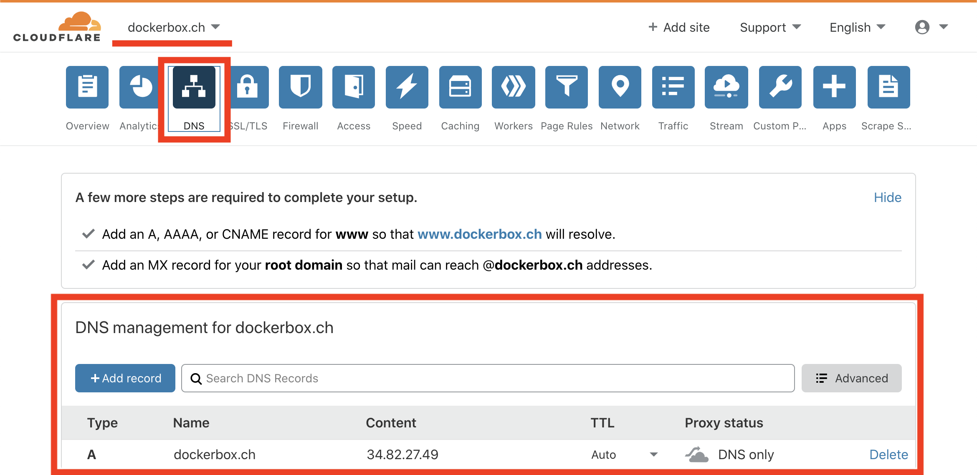

Schermata di configurazione DNS in Cloudflare

* 1. Installazione e Configurazione di GitLab (Registry)

In questa fase ho scritto nello script di avvio la installazione GitLab, tutti i blocchi di codice sono stati appesi al file scripts/bootstrap.sh

Inizialmente questo codice esegue l’aggiormaneto del repository e del pacchetto

#!/bin/bash

# AGGIORNAMENTO DEI SOFTWARE

sudo apt update -y

sudo apt dist-upgrade -y

Qui avviene la installazione effettiva di GitLab, con i suoi software specifici e le dipendenze.

# INSTALLAZIONE DI GITLAB

sudo apt install curl openssh-server ca-certificates -y

curl -sS https://packages.gitlab.com/install/repositories/gitlab/gitlab-ce/script.deb.sh | sudo bash

sudo apt install gitlab-ce -y

In questa parte viene modificato il file di configurazione “/etc/gitlab/gitlab.rb”, viene definito un dominio che verrà utilizzato “dockerbox.ch” e viene abilitato il certificato gratuito di letsencrypt. Inoltre viene impostato un comando automatico che rinnova automaticamente i certificati SSL per l’HTTPS, di fatto questi certificati di letsencrypt sono validi 2 settimane, ma verranno automaticamente rinnovati.

# MODIFICA E CONFIGURAZIONE DEL FILE gitlab.rb

sudo sed -i "s/http\:\/\/gitlab.example.com/https\:\/\/dockerbox.ch/g" /etc/gitlab/gitlab.rb

sudo sed -i "s/\# letsencrypt\['enable'\] = nil/letsencrypt\['enable'\] = true/g" /etc/gitlab/gitlab.rb

sudo sed -i "s/\# letsencrypt\['contact_emails'\] = \[\]/letsencrypt\['contact_emails'\] = \['zuccolon@cscs.ch'\]/g" /etc/gitlab/gitlab.rb

sudo sed -i "s/\# letsencrypt\['group'\] = 'root'/letsencrypt\['group'\] = 'root'/g" /etc/gitlab/gitlab.rb

sudo sed -i "s/\# letsencrypt\['key_size'\] = 2048/letsencrypt\['key_size'\] = 2048/g" /etc/gitlab/gitlab.rb

sudo sed -i "s/\# letsencrypt\['owner'\] = 'root'/letsencrypt\['owner'\] = 'root'/g" /etc/gitlab/gitlab.rb

sudo sed -i "s/\# letsencrypt\['wwwroot'\] = '\/var\/opt\/gitlab\/nginx\/www'/letsencrypt\['wwwroot'\] = '\/var\/opt\/gitlab\/nginx\/www'/g" /etc/gitlab/gitlab.rb

sudo sed -i "s/\# letsencrypt\['auto_renew'\] = true/letsencrypt\['auto_renew'\] = true/g" /etc/gitlab/gitlab.rb

sudo sed -i "s/\# letsencrypt\['auto_renew_hour'\] = 0/letsencrypt\['auto_renew_hour'\] = 2/g" /etc/gitlab/gitlab.rb

sudo sed -i "s/\# letsencrypt\['auto_renew_day_of_month'\] = \"\*\/4\"/letsencrypt\['auto_renew_day_of_month'\] = \"\*\/4\"/g" /etc/gitlab/gitlab.rb

A ogni modifica del file “gitlab.rb” è necessario lanciare questo comando per riconfigurare il servizio.

# RICONFIGURAZIONE DI GITLAB

sudo gitlab-ctl reconfigure

Per applicare effettivamente lo script e ultimare l’installazione si prega di distruggere l’infrastruttura, ripianificarla e riapplicarla, le istruzioni sono disponibili al punto 3.3 della guida.

Questo script viene eseguito immediatamente automaticamente subito dopo aver lanciato il comando “terraform apply”, siccome contiene del codice che imposta automaticamente il dominio e va a richiedere i certificati SSL, è necessario impostare prima il DNS (vedi punto 3.4).

Una volta configurato il DNS e riconfigurato il tutto, possiamo recarci su “dockerbox.ch” mediante il browser che preferiamo, nella prima schermata sarà necessario impostare la password dell’utente “root”.

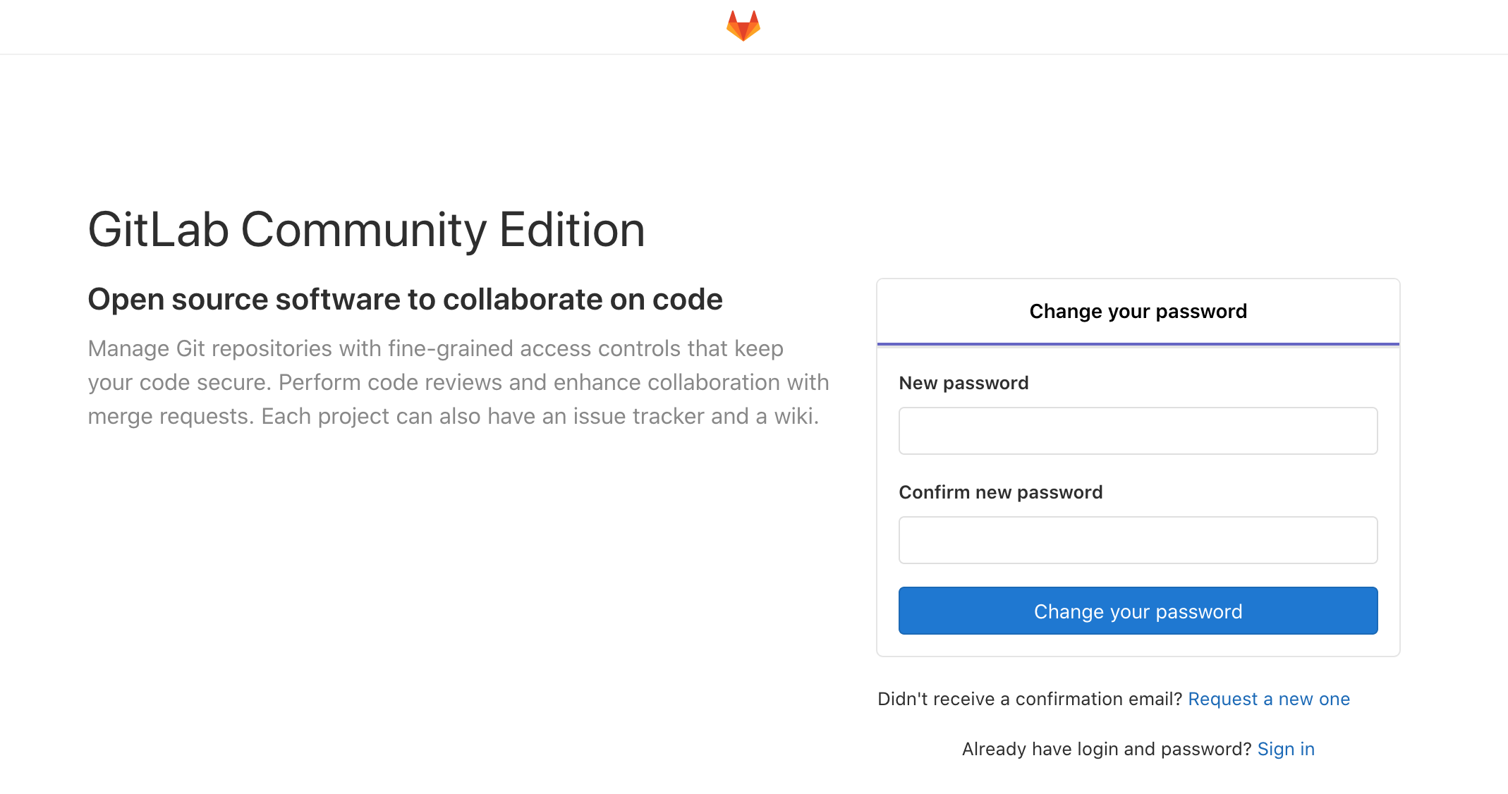

Schermata di primo accesso a GitLab su dockerbox.ch

Dopo aver impostato la password di “root”, possiamo effettuare il login:

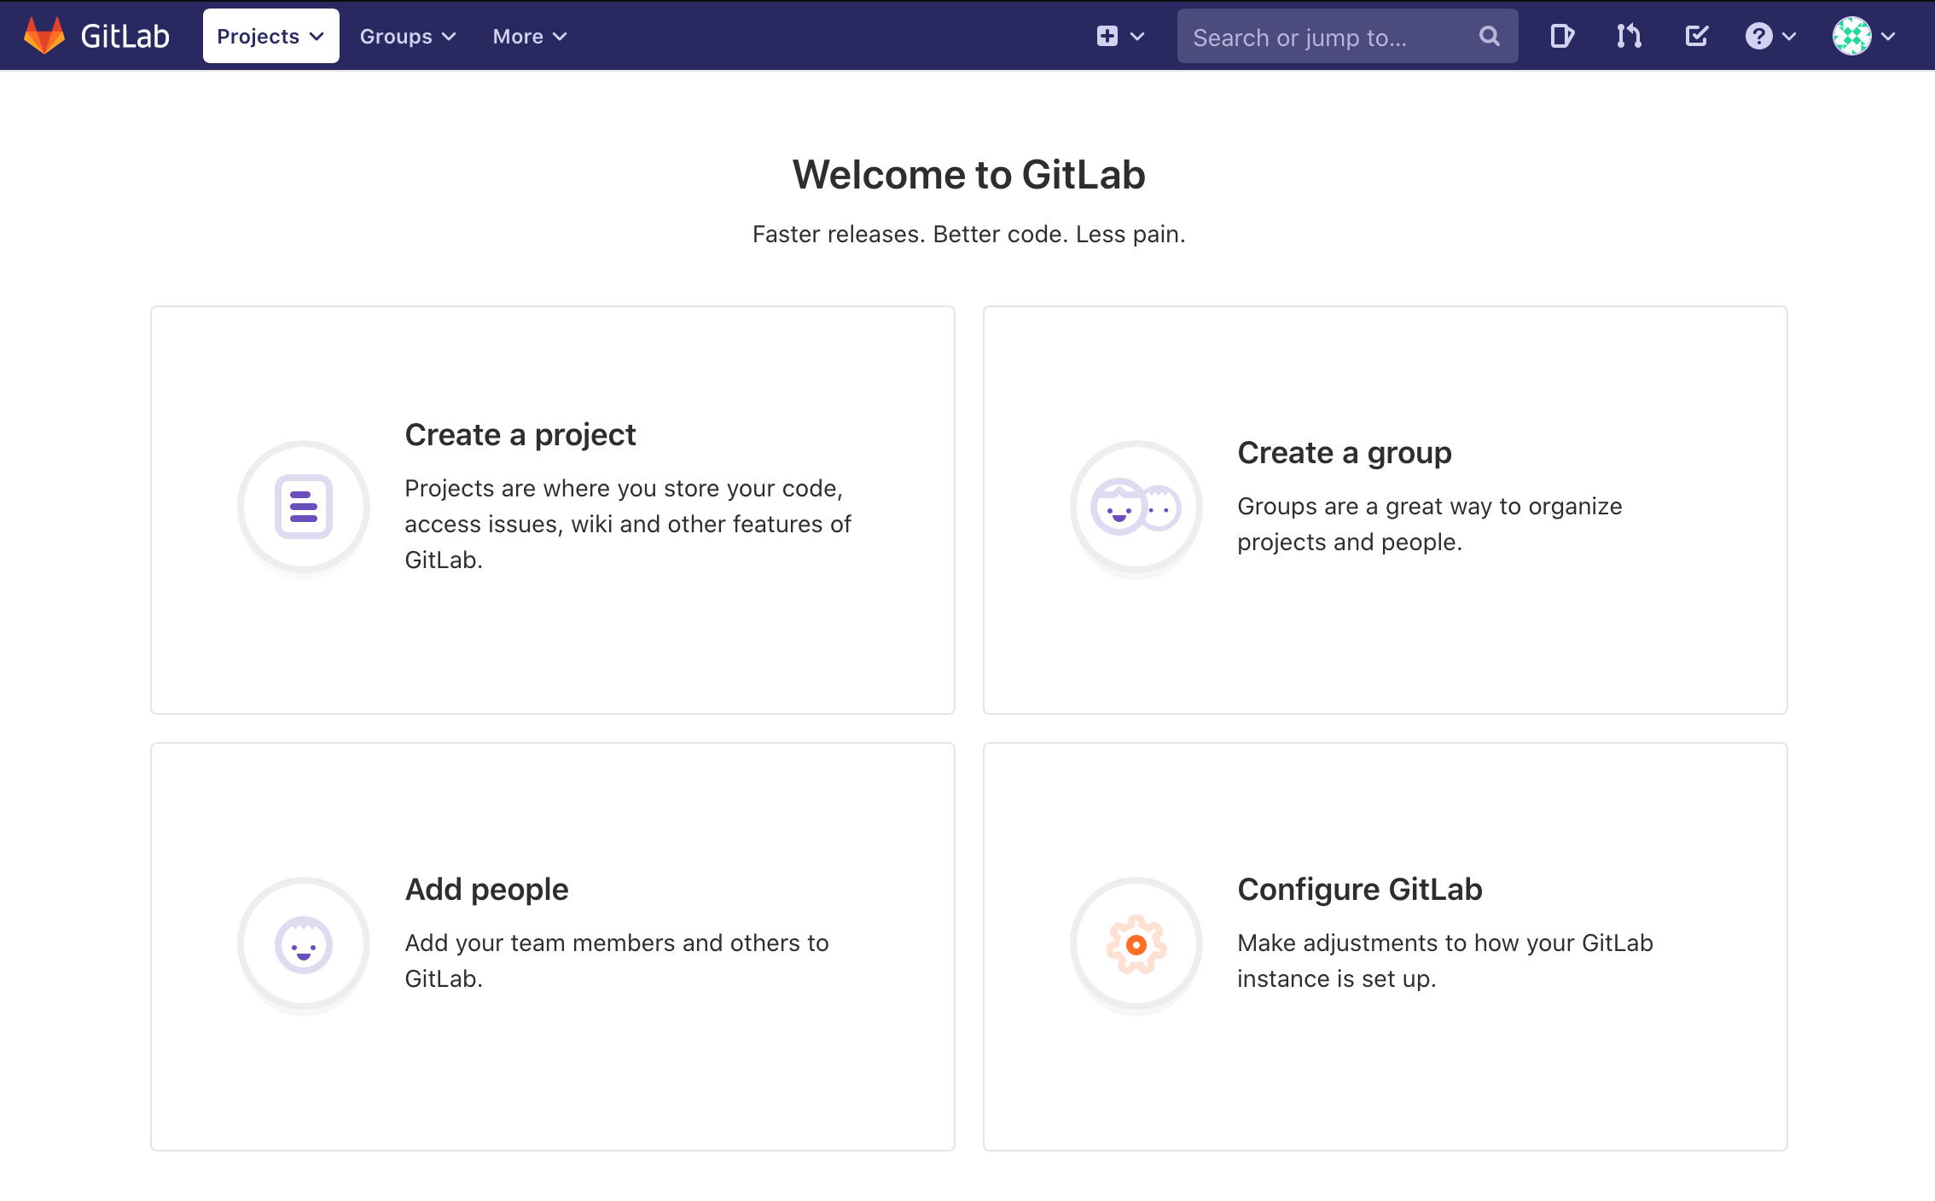

Schermata principale GitLab

* 1. Utilizzo di GitLab e comandi per operare con Registry

In questa parte della guida viene mostrato come operare con GitLab e utilizzare il servizio di Registry integrato in esso.

Si assume che sul computer client Docker per poter effettuare i comandi “push” e “pull” mostrati in seguito sia già installato.

**Creazione di un progetto**

Per prima cosa bisogna creare un progetto su GitLab, per farlo andiamo nella schermata di creazione, in questo caso creo un progetto privato chiamato “moon”:

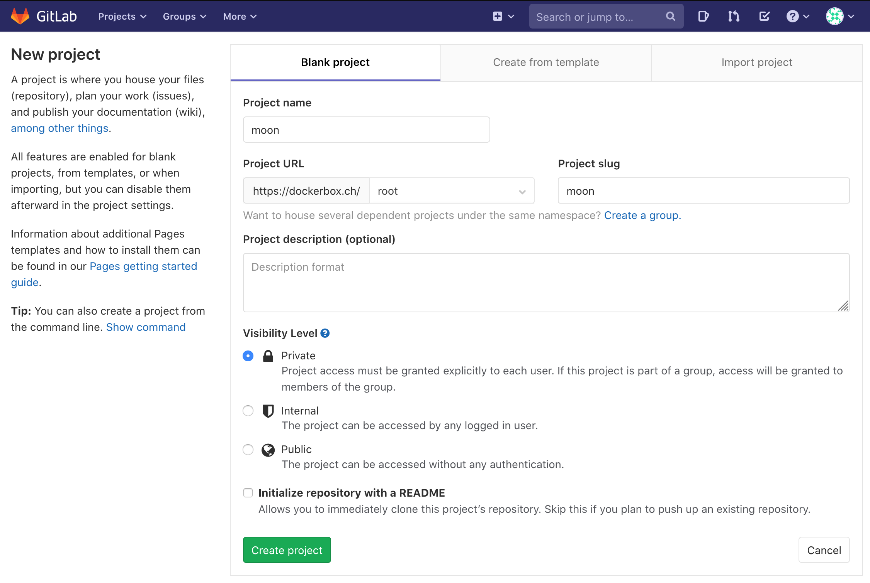

Schermata di creazione di un progetto

Dopo che è stato creato il progetto, possiamo recarci nella sezione adibita al Registry, quindi nel menu laterale vado sotto “Packages” > “Container Registry”.

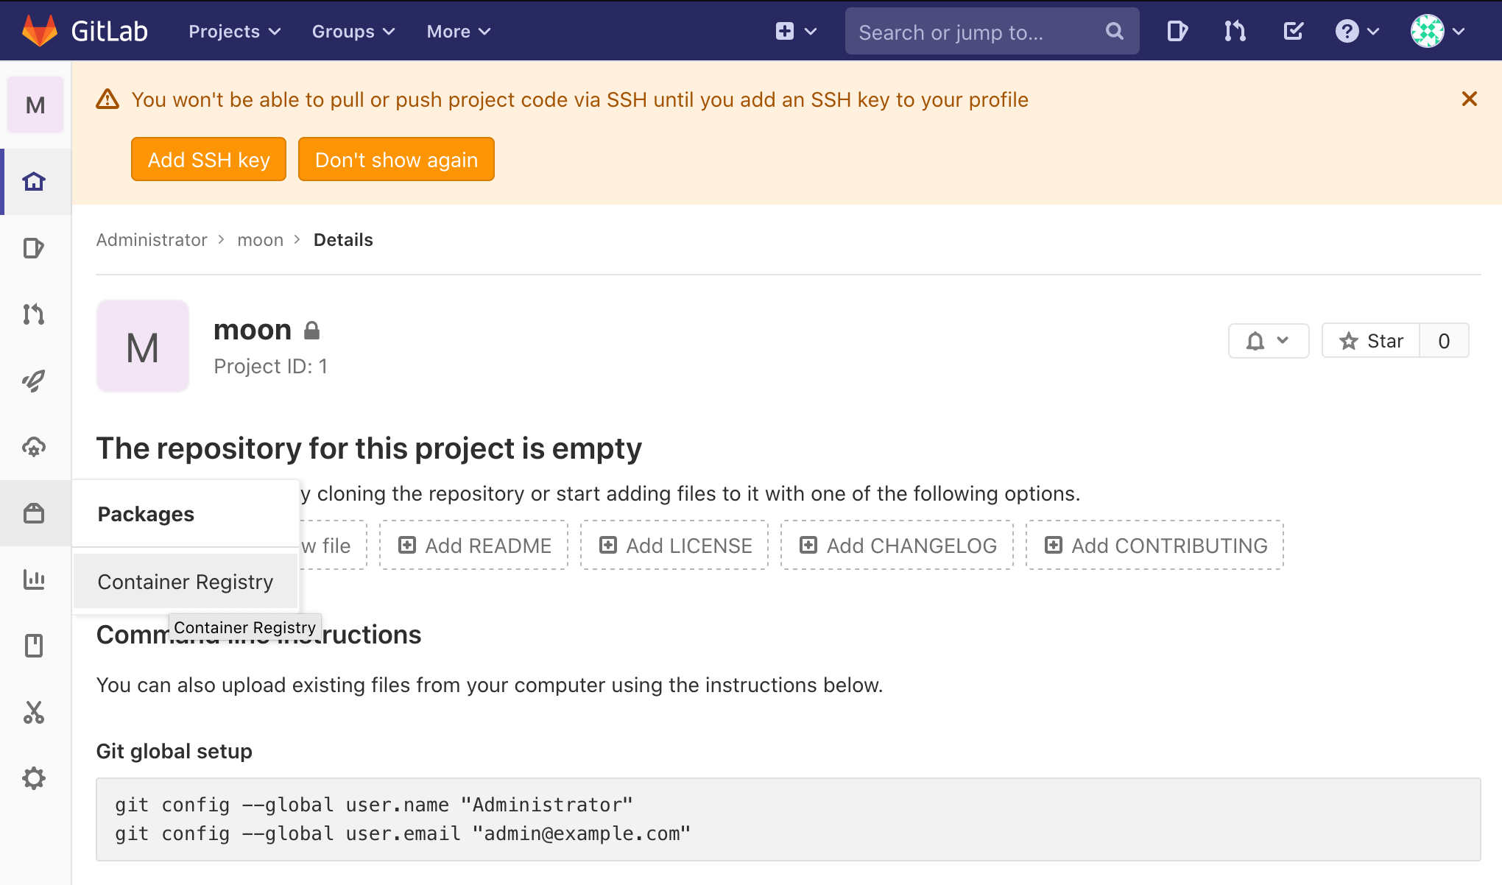

Schermata principale del progetto

Come si può osservare nella schermata “Container Registry” vi sono delle utili informazioni che serviranno nel punto successivo.

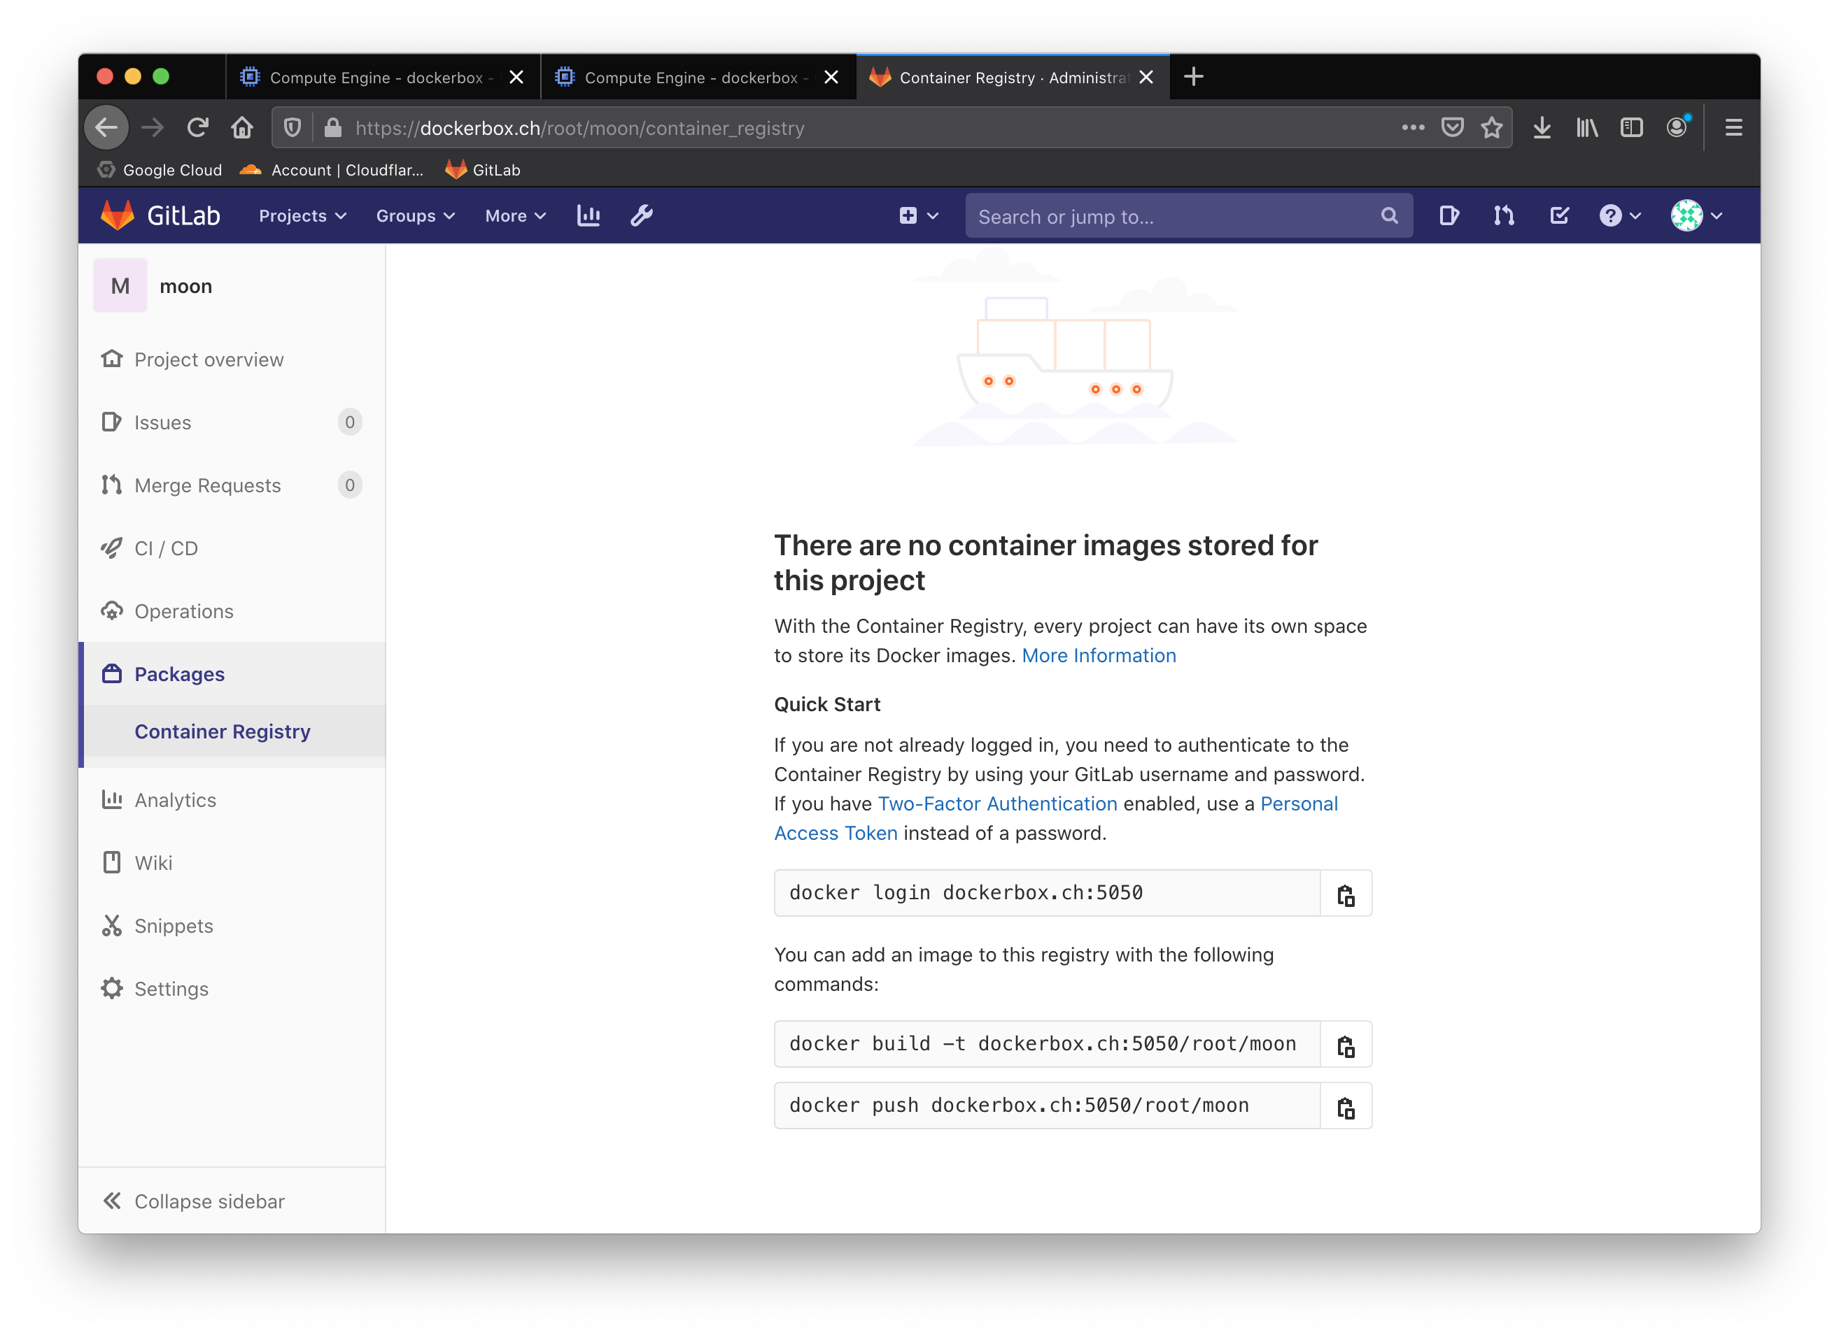

Sezione “Container Registry” del progetto “moon”

**Effettuare il login con Docker**

Per poter utilizzare il Registry dobbiamo effettuare il login, quindi con il terminale del nostro client (in questo caso mac), lanciare il seguente comando:

docker login dockerbox.ch:5050

Inserire quindi l’utente avente accesso al progetto. a scopo dimostrativo utilizziamo l’utente root.

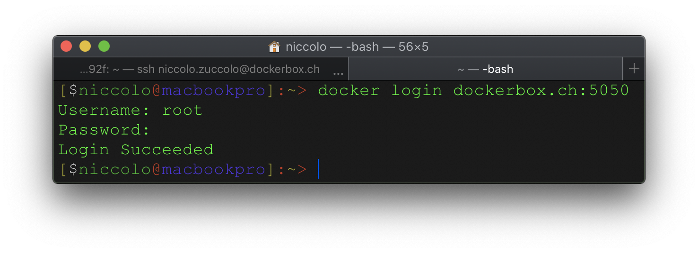

Esecuzione del comando docker login in terminale Mac

**Scaricare un’immagine**

In questo caso, per lo scopo dimostrativo preleviamo e copiamo nel computer locale un’immagine dal DockerHub ufficiale mediante il seguente comando:

docker pull nginx

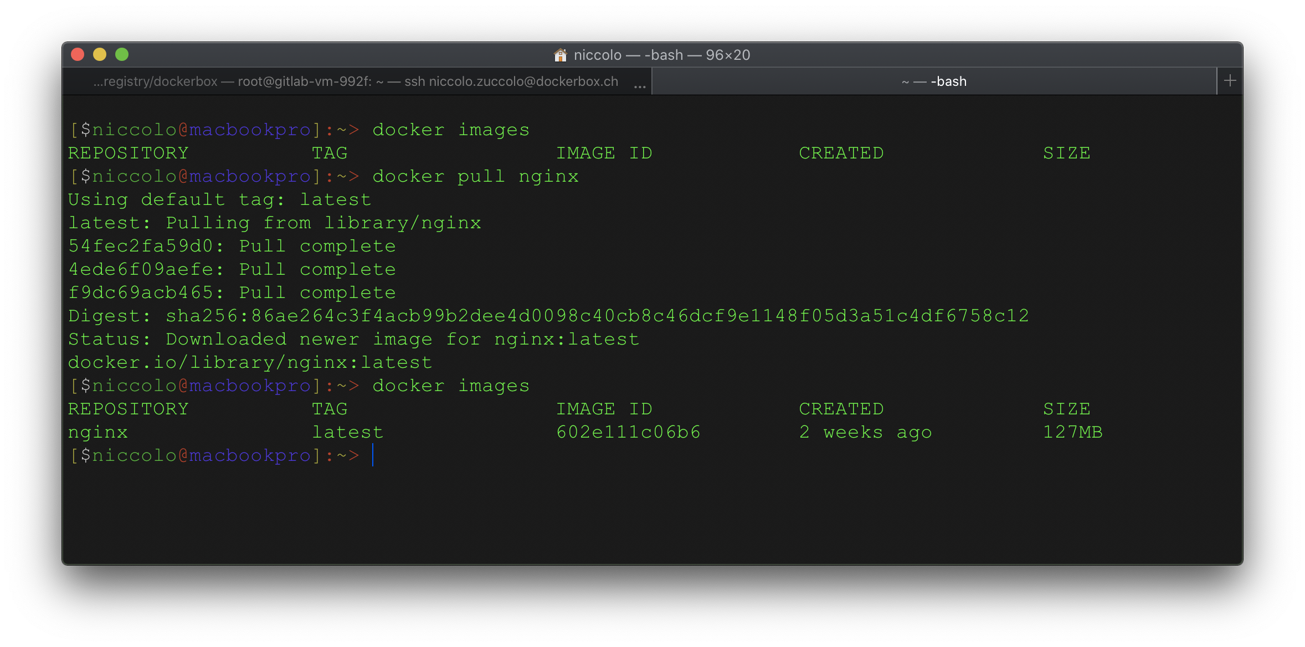

Esecuzione del comando docker pull

**Taggare un’immagine**

Per poter caricare la nostra immagine in nel docker registry appena allestito abbiamo bisogno di taggarla, in sostanza dobbiamo rinominarla in modo che essa contenga l’URL del docker Registry, in questo caso andremo a chiamare l’immagine da “nginx” a “moon:alpha”, ma inserendo prima le informazini del nsotro registry. “moon” è il nome dell’immagine e “alpha” è il tag che vi aggiungiamo, per farlo lanciare il seguente comando:

docker tag nginx dockerbox.ch:5050/root/moon:alpha

Come si può osservare con il comando “docker images”, l’immagine è stata rinominata con successo:

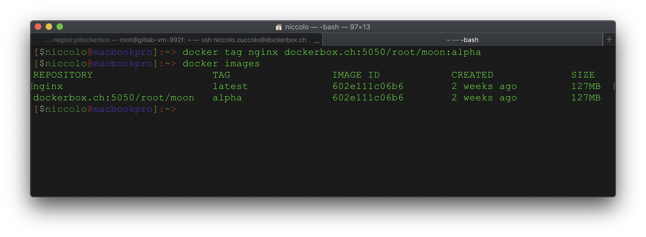

Esecuzione del comando “docker tag”

**Caricare nel Registry l’immagine**

Per caricare l’immagine con i relativi tag nel docke-hub bisogna eseguire il comando “docker push” seguito dal nome completo dell’immagine come segue:

docker push dockerbox.ch:5050/root/moon:alpha

Sul computer client viene mostrato quanto segue, se l’operazione è andata a buon fine viene mostrato un “digest” (o ash).

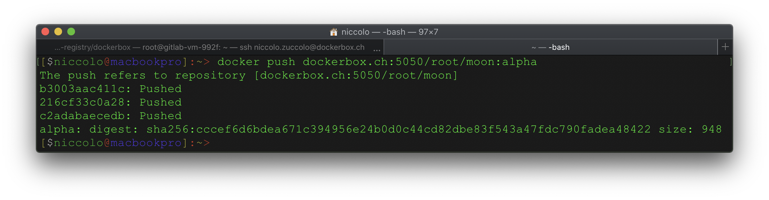

Esecuzione del comando “docker push”

Come si può osservare nel Container Registry di GitLab nel progetto moon su dockerbox.ch, è comparsa l’immagine con il relativo tag.

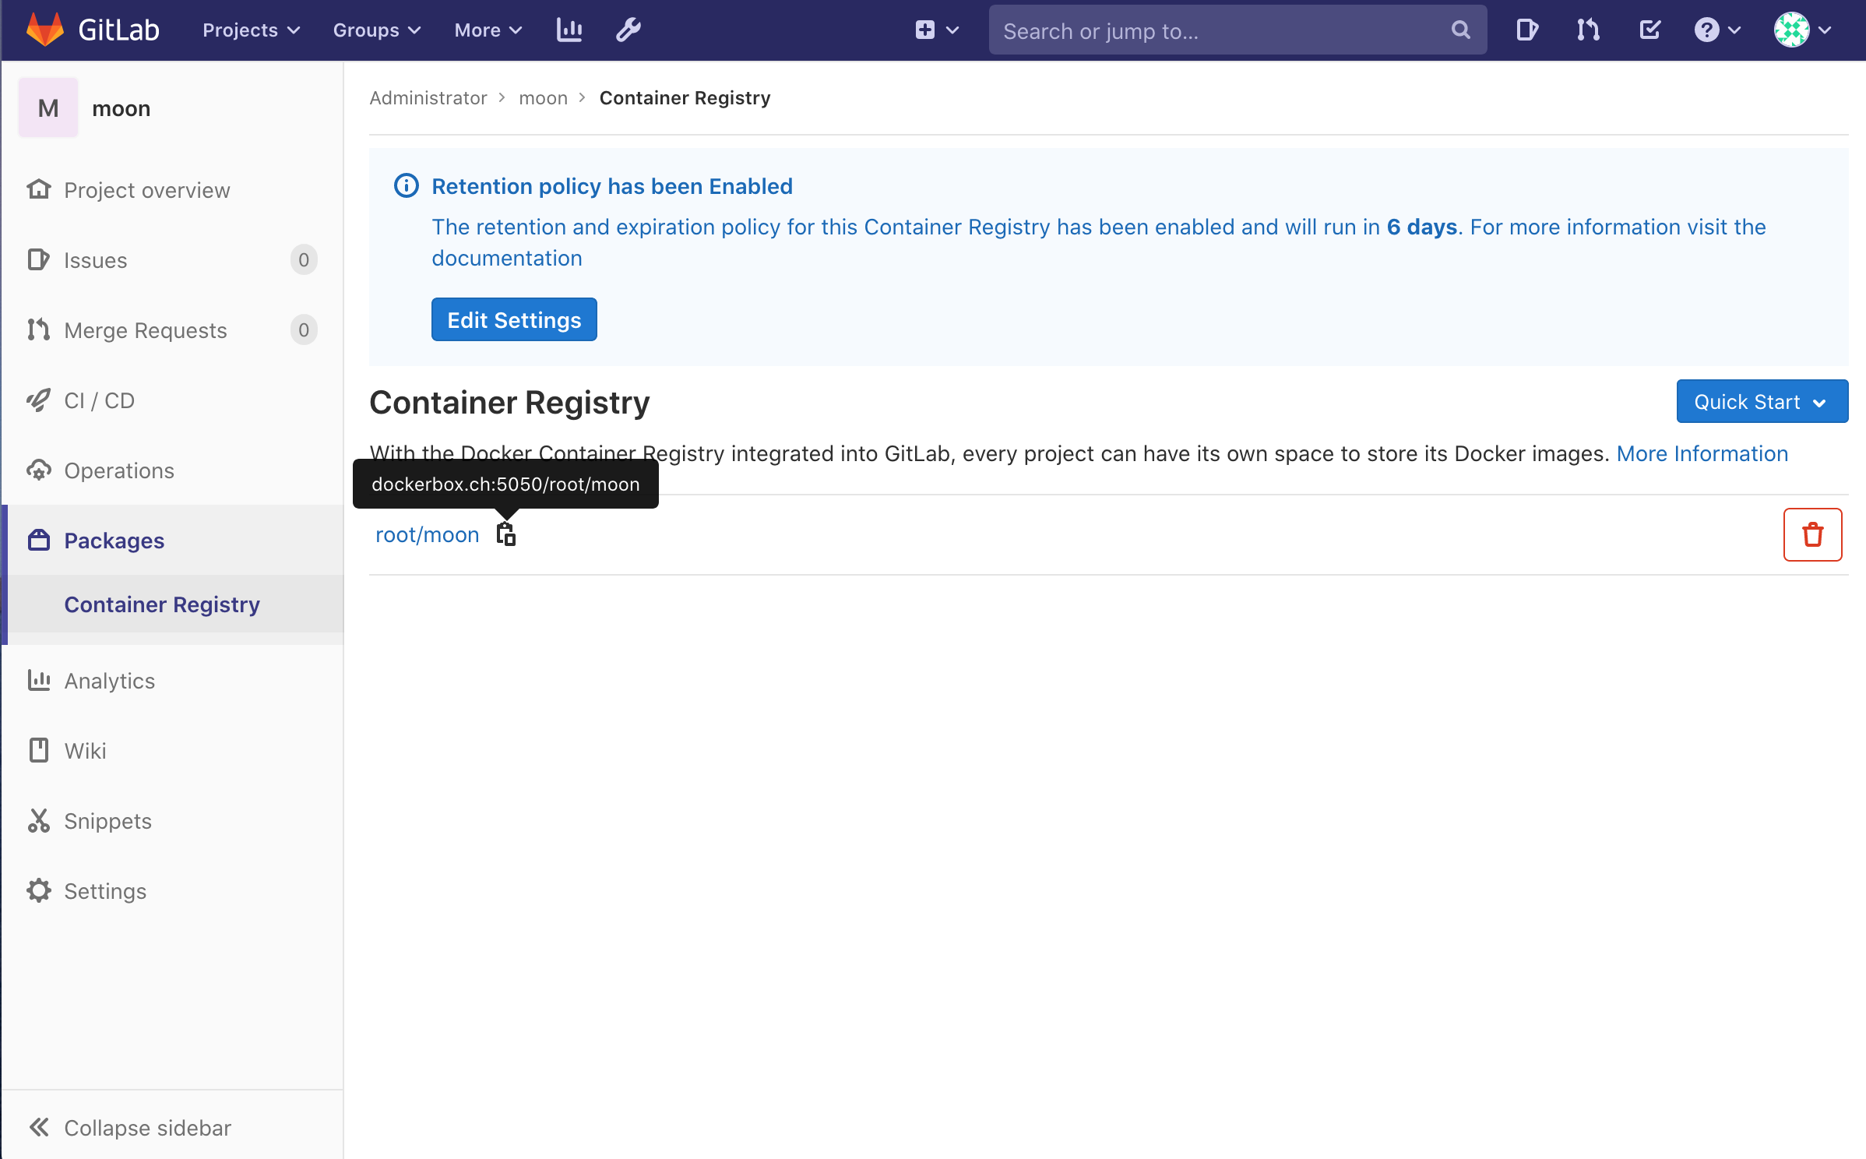

Container Registry dopo il primo push delle immagini Docker

Per eliminare l’immagine basta premere sull’icona del cestino sulla destra.

* 1. Installazione di Ossec (HIDS)

Per poter monitorare il corretto funzionamento del sistema, scelgo di implementare il software “Ossec”, esso è un software molto completo che permette di monitorare in modo specifico l’integrità dei file presenti nel sistema operativo.

Ossec principalmente si occupa del nostro sistema operativo nei seguenti punti:

* File Integrity checking

X

* Log Monitoring

x

* Rootkit detection

x

* Active response

x

* 1. Implementazione di Ossec
  2. Installazione di M/Monit (Monitoraggio dei processi)
  3. Implementazione di M/Monit
  4. Implementazione delle Snapshot in Google Cloud
  5. Implementazione del Firewall in Google Cloud

1. Protocollo di Test
   1. Test credenziali di accesso GitLab
   2. Simulazione di avaria per riscontro da Ossec
   3. Controllo e verifica funzionamento dei trigger M/Monit
   4. Backup e restore della GCP CE
   5. Test di accesso a porte bloccate con Firewall
2. Conclusioni

risultati, soddisfazione, e idee personali se ho imparato qualcosa

1. Allegati
   1. Fonti e bibliografia
   2. Diario di lavoro
   3. Documenti allegati